РЕПУБЛИКА СРБИЈА
ОПШТИНСКА УПРАВА ПРЕТРОВАЦ НА МЛАВИ
ОДЕЉЕЊЕ ЗА ФИНАНСИЈЕ И БУЏЕТ
БР.
ДАТУМ:

ОПШТИНСКО ВЕЋЕ ПЕТРОВАЦ НА МЛАВИ

Извештај о извршењу Одлуке о буџету општине Петровац на Млави
за период од 01.01.2017-30.06.2017.год

На основу члана 76.Закона о буџетском систему ( „Сл.Гласник РС“бр. 4/09,73/10,101/10,101/11,93/12,62/13,63/13.108/13,142/14) локални орган за финансије обавезан је да редовно прати извршење буџета, и у року од 20 дана по истеку тромесечја,информише надлежни извршни орган локалне власти, који усваја и доставља Извештај Скупштини локалне власити.

Корисници буџета локалне самоуправе су директни корисници, ( Општинска управа, Председник општине, Општинско веће,Скупштина општине и Јавни правобранилац) индиректни корисници ( Народна библиотека,Туристичка организација,Културно просветни центар ,Дирекција за омладину и спорт,Спортски центар,Завичајни музеј, Дечји вртић и месне заједнице),корисници дотација,удружења грађана.

Укупни приходи и примања општине Петровац на Млави на дан 30.06.2017.год износи 379.050 ( у хиљадама),пренета неутрошена средства из ранијих година у износу од 25.268(у хљадама),као и приходи које предшколска установа остварује из буџета републике Србије у износу 5.166(у хиљадама).Проценат остварења прихода буџета општине Петровац на Млави са пренетим неутрошеним средствима из ранијих периода, процентуално износи 36,52%.
Укупни расходи и издаци за набавку нефинансијске имовине општине Петровац на Млави за период 01.01.2017-30.06.2017 износе 359.466( у хиљадама). Издаци за отплату главнице финансијске имовине износе 27.760( у хиљадама). Укупни расходи и издаци за набавку финансијске и нефинансијске имовине износе 387.226( у хиљадама). Укупни расходи и издаци финансирани из буџета СР Србије износе 4.230 (у хиљадама).

- Рачун прихода и примања од продаје нефинансијске имовине и расхода и издатака за набавку нефинансијске имовине дат је у следећој табели:

Табела 1 у хиљадама
НАЗИВ | ПЛАН 2017 | ОСТВАРЕЊЕ  1-06 /2017 | РАЗЛИКА %
укупниприходи и примања  од продаје нефин.имивине | 1.096.150 | 384.216 | 35.05
Буџетска средства | 1.096.150 | 379.050
Сопствени приходи
Приходи из буџета РС. |  | 5.166
Укупни расходи и издаци за набавку неф,имовине | 1.052.549 | 363.696 | 34,55
Текући расходи | 729.777 | 329.044 | 45,08
Текући буџетски расходи | 729.777 | 329.044 | 45,08
Расходи из сопствених прихода
Расходи из републичких буџетских средстава |  | 4.230
Издаци за набавку неф.  имовине | 322.772 | 30.422 | 9,4
Буџетски издаци | 322.722 | 30.422 | 9,4
Издаци из сопствених прихода
Буџетски дефицит/суфицит | 43.601 | 20.520 | 47,06
Укупан фискални дефицит/  суфицит | 43.601 | 20.520 | 47,06

2.Рачун финансирања за период јануар-јун 2017.год, приказан је у следећој табели

Табела 2
У хиљадама
Ред.  Бр. | назив | План за 2017 | Остварење  1-06/2017.год | Разлика у %
1. | Примања од задуживања
2. | Неутрошена средства из претходних година | 25.138 | 25.268
4. | Издаци за отплату главнице дуга | 63.000 | 27.760
5 | НЕТО ФИНАНСИРАЊЕ | -37.862 | -2.492

3. Утврђивање укупног буџетског суфицита,односно буџетског дефицита,као и укупног фискалног суфицита,односно укупноф фискалног дефицита

-Буџетски суфицит који представља разлику између укупног износа прихода и примања остварених по основу продаје нефинансијске имовине и укупног износа расхода и издатака за набавку нефинансијске имовине за период 01.01.2017-30.06.2017.год износи 20.520 ( у хиљадама)
-Укупан фискални суфицит који представља(7+8)-(4+5)-(92-62) за период 01.01.2017-30.06.2017 год износи 20.520(у хиљадама).

Табела 3
У хиљадама
О П И С | Економска класификација | План  2017 | Остварење  1-6/2017 | Разлика%
1 | 2 | 3 | 4 | 5
I УКУПНА СРЕДСТВА (II+III) | 3+7+8+9 | 1.121.288 | 409.484 | 36,50
II УКУПНИ ПРИХОДИ И ПРИМАЊА (1+2+3) | 7+8+9 | 1.096.150 | 384.216 | 35,05
1. Текући приходи | 7 | 1.096.150 | 384.216 | 35,05
2. Примања од продаје нефинансијске имовине | 8
3. Примања од задуживања и продаје финансијске имовине | 9
3.1. Примања од продаје финансијске имовине | 92
III ПРЕНЕТА СРЕДСТВА | 3 | 25.138 | 25.268
IV УКУПНИ ИЗДАЦИ (4+5+6) | 4+5+6 | 1.115.549 | 391.456 | 35,09
4. Текући расходи | 4 | 729.777+5.739 сред.резерве | 333.274 | 45,66
5. Издаци за нефинансијску имовину | 5 | 322.772 | 30.422 | 9,42
6. Издаци за отплату главнице и набавку финансијске имовине | 6 | 63.000 | 27.760 | 44,06
6.1. Набавка финансијске  имовине | 62
V УКУПНА СРЕДСТВА минус УКУПНИ РАСХОДИ И ИЗДАЦИ | (3+7+8+9)-(4+5+6) |  | 18.028
VI БУЏЕТСКИ СУФИЦИТ  (1+2)-(4+5) | (7+8)-(4+5) | 37.862 | 20.520
VII УКУПНИ ФИСКАЛНИ  СУФИЦИТ/ДЕФИЦИТ са корекцијом резултата пословања  (VI+(3.1-6.1)) | (7+8)-(4+5) + (92-62) | 37.862 | 20.520
VIII Остатак пренетих неутрошених средстава из ранијих година | 321311 | 25.138 | 25.268

* Буџетска средства су: средства из прихода, примања и пренетих неутрошених средстава

4.Укупно планирани и остварени јавни приходи,примања и пренета неутрошена средства из ранијих година за период 01.01.2017-30.06.2017.гд, према економској класификацији и изворима финансирања

Припадност јавних прихода и примања за финансирање надлежности јединице локалне самоуоправе утврђено је чланом 25.Закона о буџетском систему, и то: порези у делу утврђеном законом,таксе,накнаде за коришћење добара од општег интереса у складу са законом,самодопринос,донације и трансфери,приходи настали употребом јавних средстава и примања.
Приходи су приказани у следећој табели , износи су изражени у хиљадама:

Табела 4

Ек.клас. | Извор финансирања | Назив | План  2017 | Остварење  1-6/2017 | Разлика  %
321000 | 13 | Пренета неутрошена средства | 25.138 | 25.268
700000 | 01 | Текући  приходи | 1.096.150 | 384.216
711 | 01 | Порез на доходак | 145.510 | 81.267 | 55,85
712 | 01 | Порез на фонд зарада
713 | 01 | Порез на имовину | 101.809 | 36.373 | 35,73
714 | 01 | Порез на добра и услуге | 29.600 | 11.949 | 40,36
716 | 01 | Други порези | 15.000 | 5.307 | 35,38
733 | 01 | трансфер | 455.420 | 214.736 | 47,15
741 | 01 | Приходи од имовине | 4.700 | 2.814 | 59,87
742 | 01 | Приходи од продаје добара и услуга | 24.050 | 21.303 | 88,57
732 |  | Донације од међународних организација | 190.000
743 | 01 | Новчане казне и одузета имовинска корист | 10.200 | 2.699 | 26,46
744 | 01 | Добровољни транс.од физ.и правних лица | 99.861 | 750 | 0,75
745 | 01 | Мешовити и неодређени приходи
745 | 04 | Мешовити и неодређени приходи | 20.000 | 1.852 | 9,26
Укупно |  |  | 1.121.288 | 409.484 | 36,52

Укупан проценат остварених прихода,примања и пренетих неутрошених средстава из ранијих година према економској класификацији и изворима финансирања износи 36.52%.

5.Укупно планирани и извршени расходи издаци по економској класификацији
за период 01.01.2017-30.06.2017години

Јавни расходии издаци државе дефинисани су чланом 27.Закона о буџетском систему према коме су јавни расходи: расходи за запослене,расходи за робе и услуге,амортизација и употреба средстава за рад,отплата камате и пратећих трошкова,субвенције,дотације и трансфери,овабезе социјалног осигурања и социјалне заштите и остали расходи( порези,обавезне таксе,новчане казне и пенали и др. а издаци државе су: издаци за набавку нефинансијске имовине,издаци за отплату главница и издаци за набавку финансијске имовине.

Укупни расходи приказани су у следећој табели израженим у хиљадама:

Табела 5
Екон.  Клас. | Опис | План | Остварење 1-6/2017 | Разлика у %
1 | 2 | 3 | 4 | 5
411 | ПЛАТЕ,ДОДАЦИ И НАКНАДЕ ЗАПОСЛЕНИХ | 155.262 | 73.689 | 47,46
412 | СОЦ.ДОПРИН. НА ТЕРЕТ ПОСЛОДАВЦА | 27.317 | 13.335 | 48,81
413 | НАКАНАДЕ У НАТУРИ | 465 | 29 | 6,2
414 | СОЦИЈАЛНА ДАВАЊА ЗАПОСЛЕНИМА | 4.092 | 597 | 14,59
415 | НАКНАДЕ ЗА ЗАПОСЛЕНЕ | 7.785 | 3.522 | 45,24
416 | НАКНАДЕ ЧЛАНОВИМА КОМИСИЈЕ | 2.110 | 164 | 7,77
41 |  | 197.031 | 91.336 | 17,99
421 | СТАЛНИ ТРОШКОВИ | 58.362 | 22.748 | 38,98
422 | ТРОШКОВИ СЛ.ПУТОВАЊА | 3.150 | 327 | 10,38
423 | УСЛУГЕ ПО УГОВОРУ | 58.093 | 23.324 | 40,15
424 | СПЕЦ.УСЛУГЕ | 17.367 | 3.932 | 22,64
425 | ТЕКУЋЕ ПОПРАВКЕ И ОДРЖАВАЊЕ | 82.723 | 37.415 | 45,22
426 | МАТЕРИЈАЛ | 28.413 | 11.714 | 41,22
42 |  | 248.108 | 99.460 | 40,16
441 | ОТПЛАТА ДОМАЋИХ КАМАТА | 6.700 | 2.308 | 34,44
444 | ПРАТЕЋИ ТРОШКОВИ ЗАДУЖИВАЊА | 500
44 |  | 7.200 | 2.308 | 32.05
451 | Субвенције јавним неф.предузећима | 12.500 | 1.446 | 11,56
45 |  | 12.500 | 1.446 | 11,56
463 | ТРАНСФЕРИ ОСТАЛИМ НИВОИМА ВЛАСТИ | 128.395 | 55.755 | 43,42
464 | ТЕКУЋЕ ДОТАЦИЈЕ | 8.851 | 2.672 | 30,18
465 | ОСТАЛЕ ДОТАЦИЈЕ И ТРАНСФЕРИ | 15.380 | 7.497 | 48,74
46 |  | 152.626 | 65.924 | 43,19
472 | НАКНАДЕ ЗА СОЦИЈАЛНУ ЗАШТИТУ ИЗ БУЏЕТА | 12.580 | 5.351 | 42,53
47 |  | 12.580 | 5.351 | 42,53
481 | ДОТАЦИЈЕ НЕВЛАДИНИМ ОРГАНИЗАЦИЈАМА | 63.620 | 40.916 | 64,31
482 | ПОРЕЗИ,ОБАВЕЗНЕ ТАКСЕ | 1.882 | 349 | 18,54
483 | НОВЧАНЕ КАЗНЕ ПО РЕШЕЊУ СУДА | 16.362 | 11.951 | 73,04
484 | САНАЦИЈА | 17.868 | 14.233 | 79,65
48 |  | 99.732 | 67.449 | 67,63
499 | СРЕДСТВА РЕЗЕРВИ | 5.739
49 |  | 5.739
511 | ЗГРАДЕ И ГРАЂЕВИНСКИ ОБЈЕКТИ | 304.819 | 24.011 | 7,87
512 | МАШИНЕ И ОПРЕМА | 14.507 | 5.817 | 40,09
513 | ОСТАЛА ИНВЕСТ.УЛАГАЊА | 120
515 | НЕМАТЕРИЈАЛНА ИМОВИНА | 770 | 171 | 22,20
51 |  | 320.216 | 29.999 | 9,36
541 | ЗЕМЉИШТЕ | 2.556 | 423 | 16,54
54 |  | 2.556 | 423 | 16,54
611 | ОТПЛАТА КРЕДИТА | 60.000 | 26.751 | 44,58
614 | ЛИЗИНГ | 3.000 | 1.009 | 33,63
61 |  | 63.000 | 27.760 | 44,06
 | УКУПНО | 1.121.288 | 391.456 | 34.91

Укупно планирани,извршени расходи и издаци према економским класификацијама и по наменама,са приказом разлике између одобрених средстава и извршења износе 34.91%.

6.Укупно планирани и извршени расходи и издаци-према функционалној класификацији са приказом разлике између одобрених средстава и извршења, приказано је у следећој табели,изражени у динарима:

Табела 6 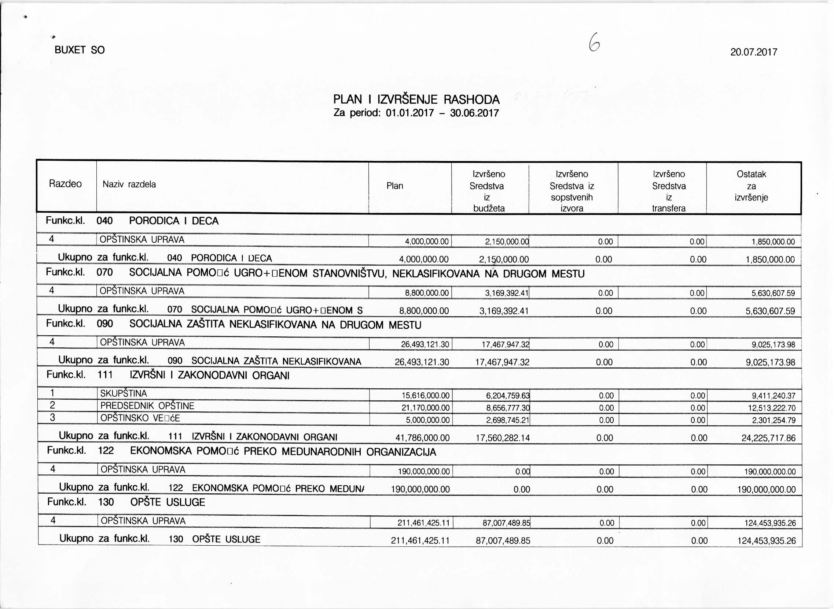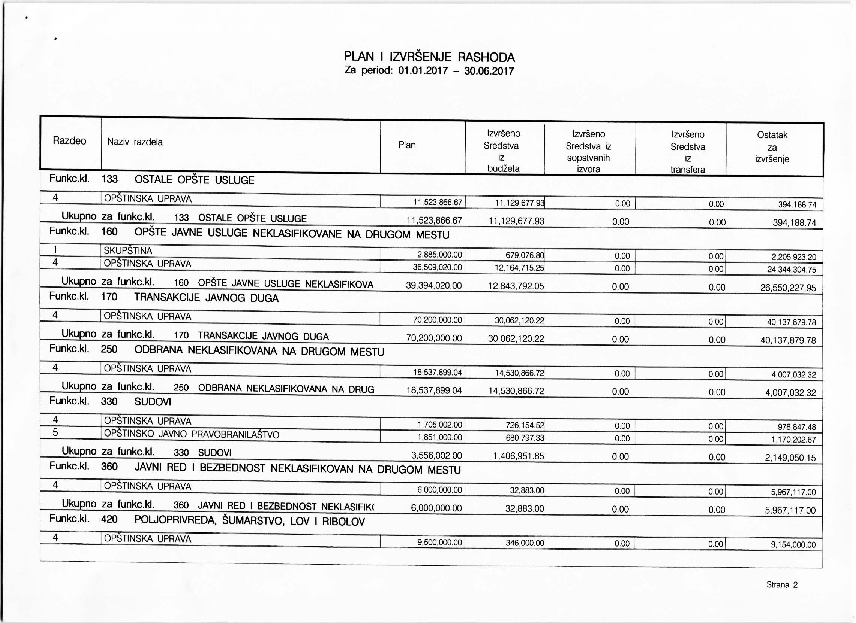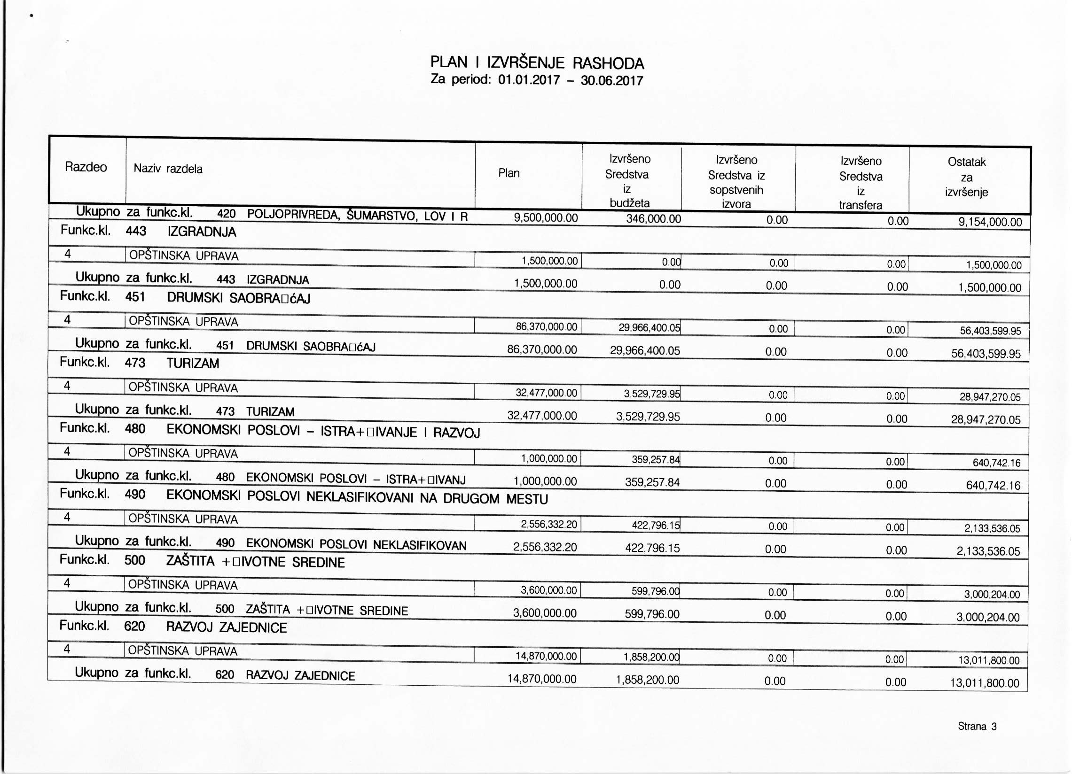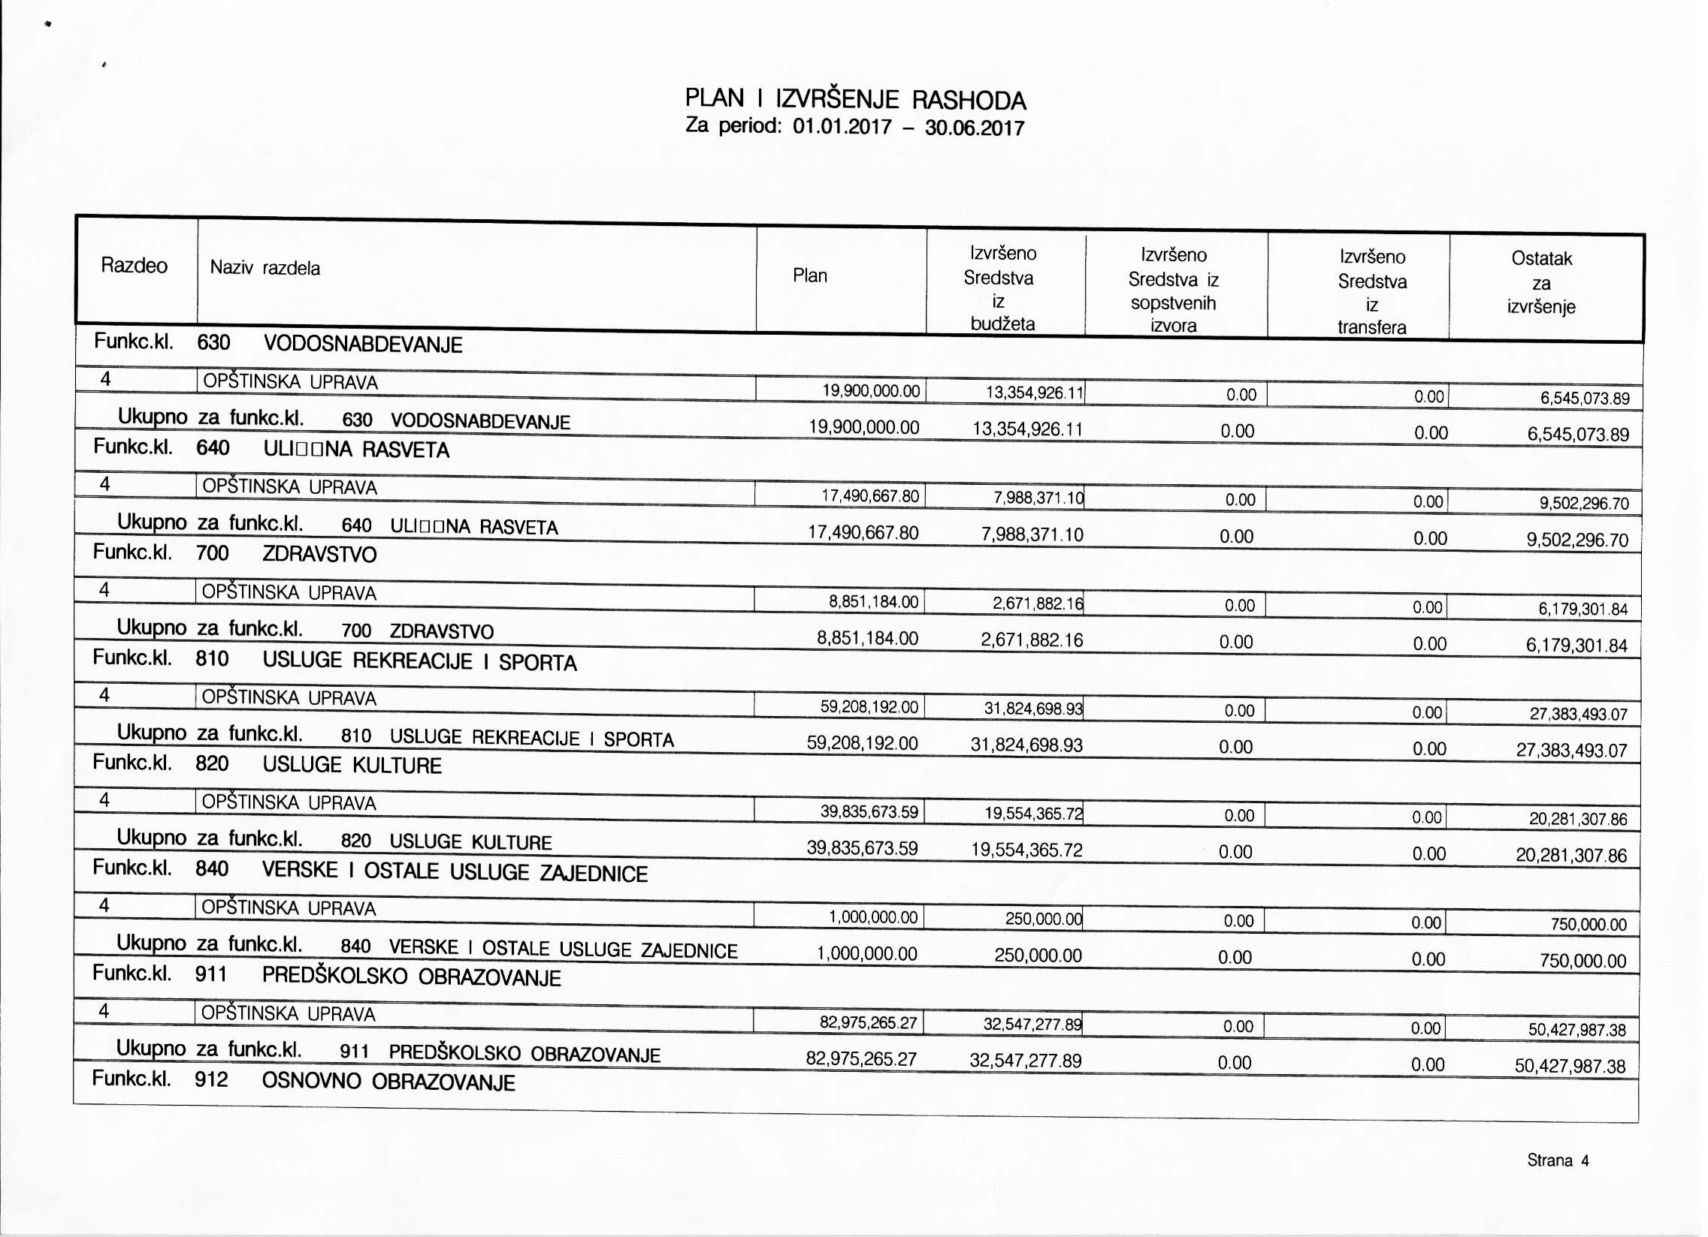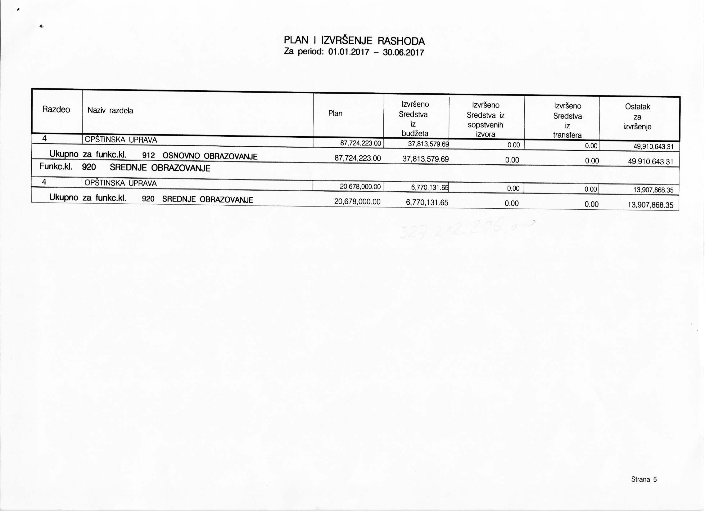

У табели није приказано извршење у оквиру 911-предшколско образовање које предшколска Установе извршава од средстава добијених од РС, у износу од 4.230.000,00 дин.

7.Извештај о програмском делу буџета

Програмски део буџета за период од 01.01.2017-30.06.2017.год,приказаном по програмима ,пројектима и програмским активностима дат је у следећем прегледу. Програмска структура расхода и издатака за период 01.01.2017-30.06.2017. год.дата је у следећем прегледу:

Табела 7 (по програмима)
у хиљадама

Ред. број | Назив програама | План | Извршење | Проценат извршења(%) | Остатак
1. | Урбанизам и пр.пл.анирање | 31.570 | 1.858 | 5,88 | 29.711
2. | Комуналне делатности | 42.491 | 21.343 | 50,22 | 21.147
3. | Локални економски развој | 4.250 | 1.459 | 34,33 | 2.791
4. | Развој туризма | 7.577 | 3.530 | 46,59 | 4.047
5. | Пољопривредни и рурални развој | 9.500 | 346 | 3,64 | 9.154
6. | Заштита животне средине | 3.600 | 600 | 16,66 | 3.000
7. | Организација саобраћаја и саобраћајне инфраструктуре | 117.270 | 29.959 | 25,54 | 87.310
8 . | Предшколско васпитање и образовање | 82.975 | 41.014 | 49,42 | 41.961
9. | Основно образовање и васпитање | 87.724 | 37.681 | 42,95 | 50.043
10. | Средње образовање и васпитање | 20.678 | 6.770 | 32,74 | 13.908
11. | Социјална и дечија заштита | 40.793 | 23.437 | 57,45 | 17.356
12. | Здравствена заштита | 11.351 | 3.066 | 27,01 | 8.285
13. | Развој културе и информисања | 52.086 | 25.646 | 49,23 | 26.439
14. | Развој спорта и омладине | 60.008 | 33.674 | 56,11
15. | Опште јавне услуге | 506.629 | 148.720 | 29,35 | 357.909
16. | Пол.систем ЛС | 41.786 | 16.575 | 39,66 | 25.211
17. | Енергетска ефикасност | 1.000 | 15 | 1,5 | 985
 | УКУПНО ЗА БК | 1.121.288 | 391.456 | 34.91 | 726.832

Табела 8 (по програмским активностима у динарима)
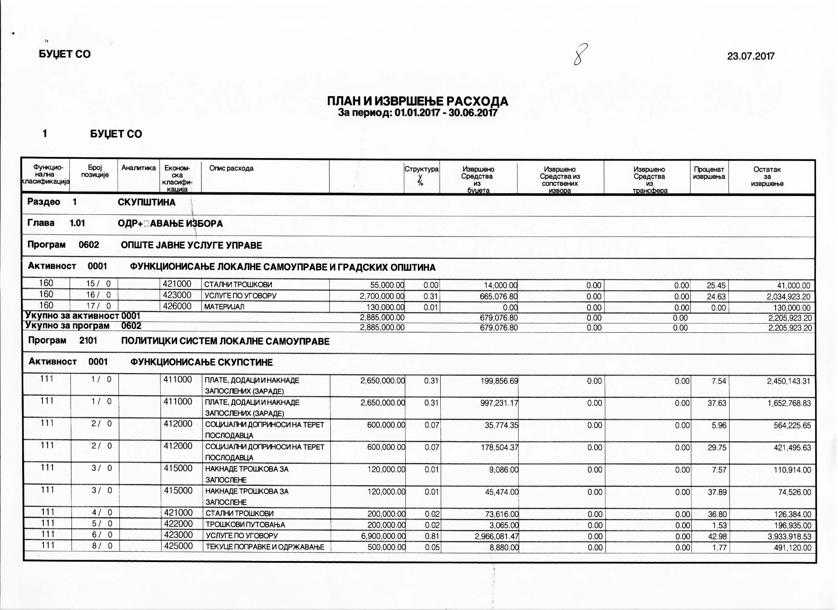
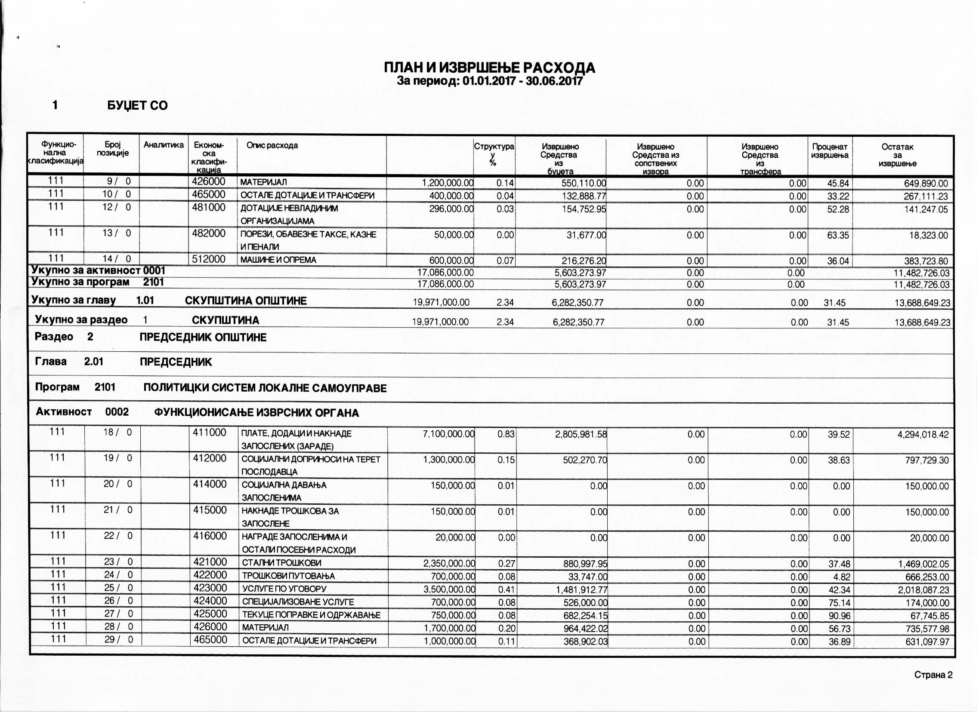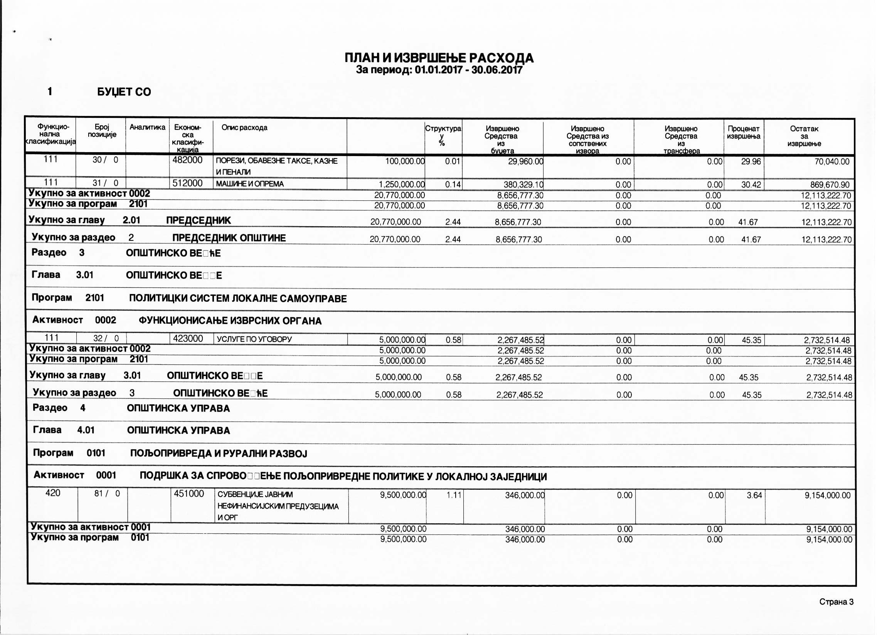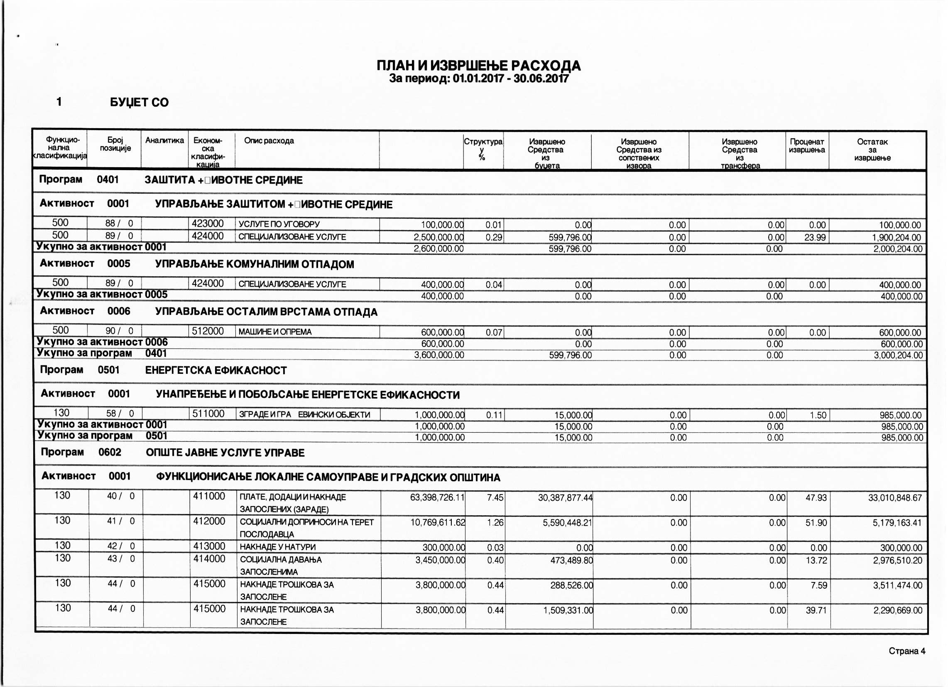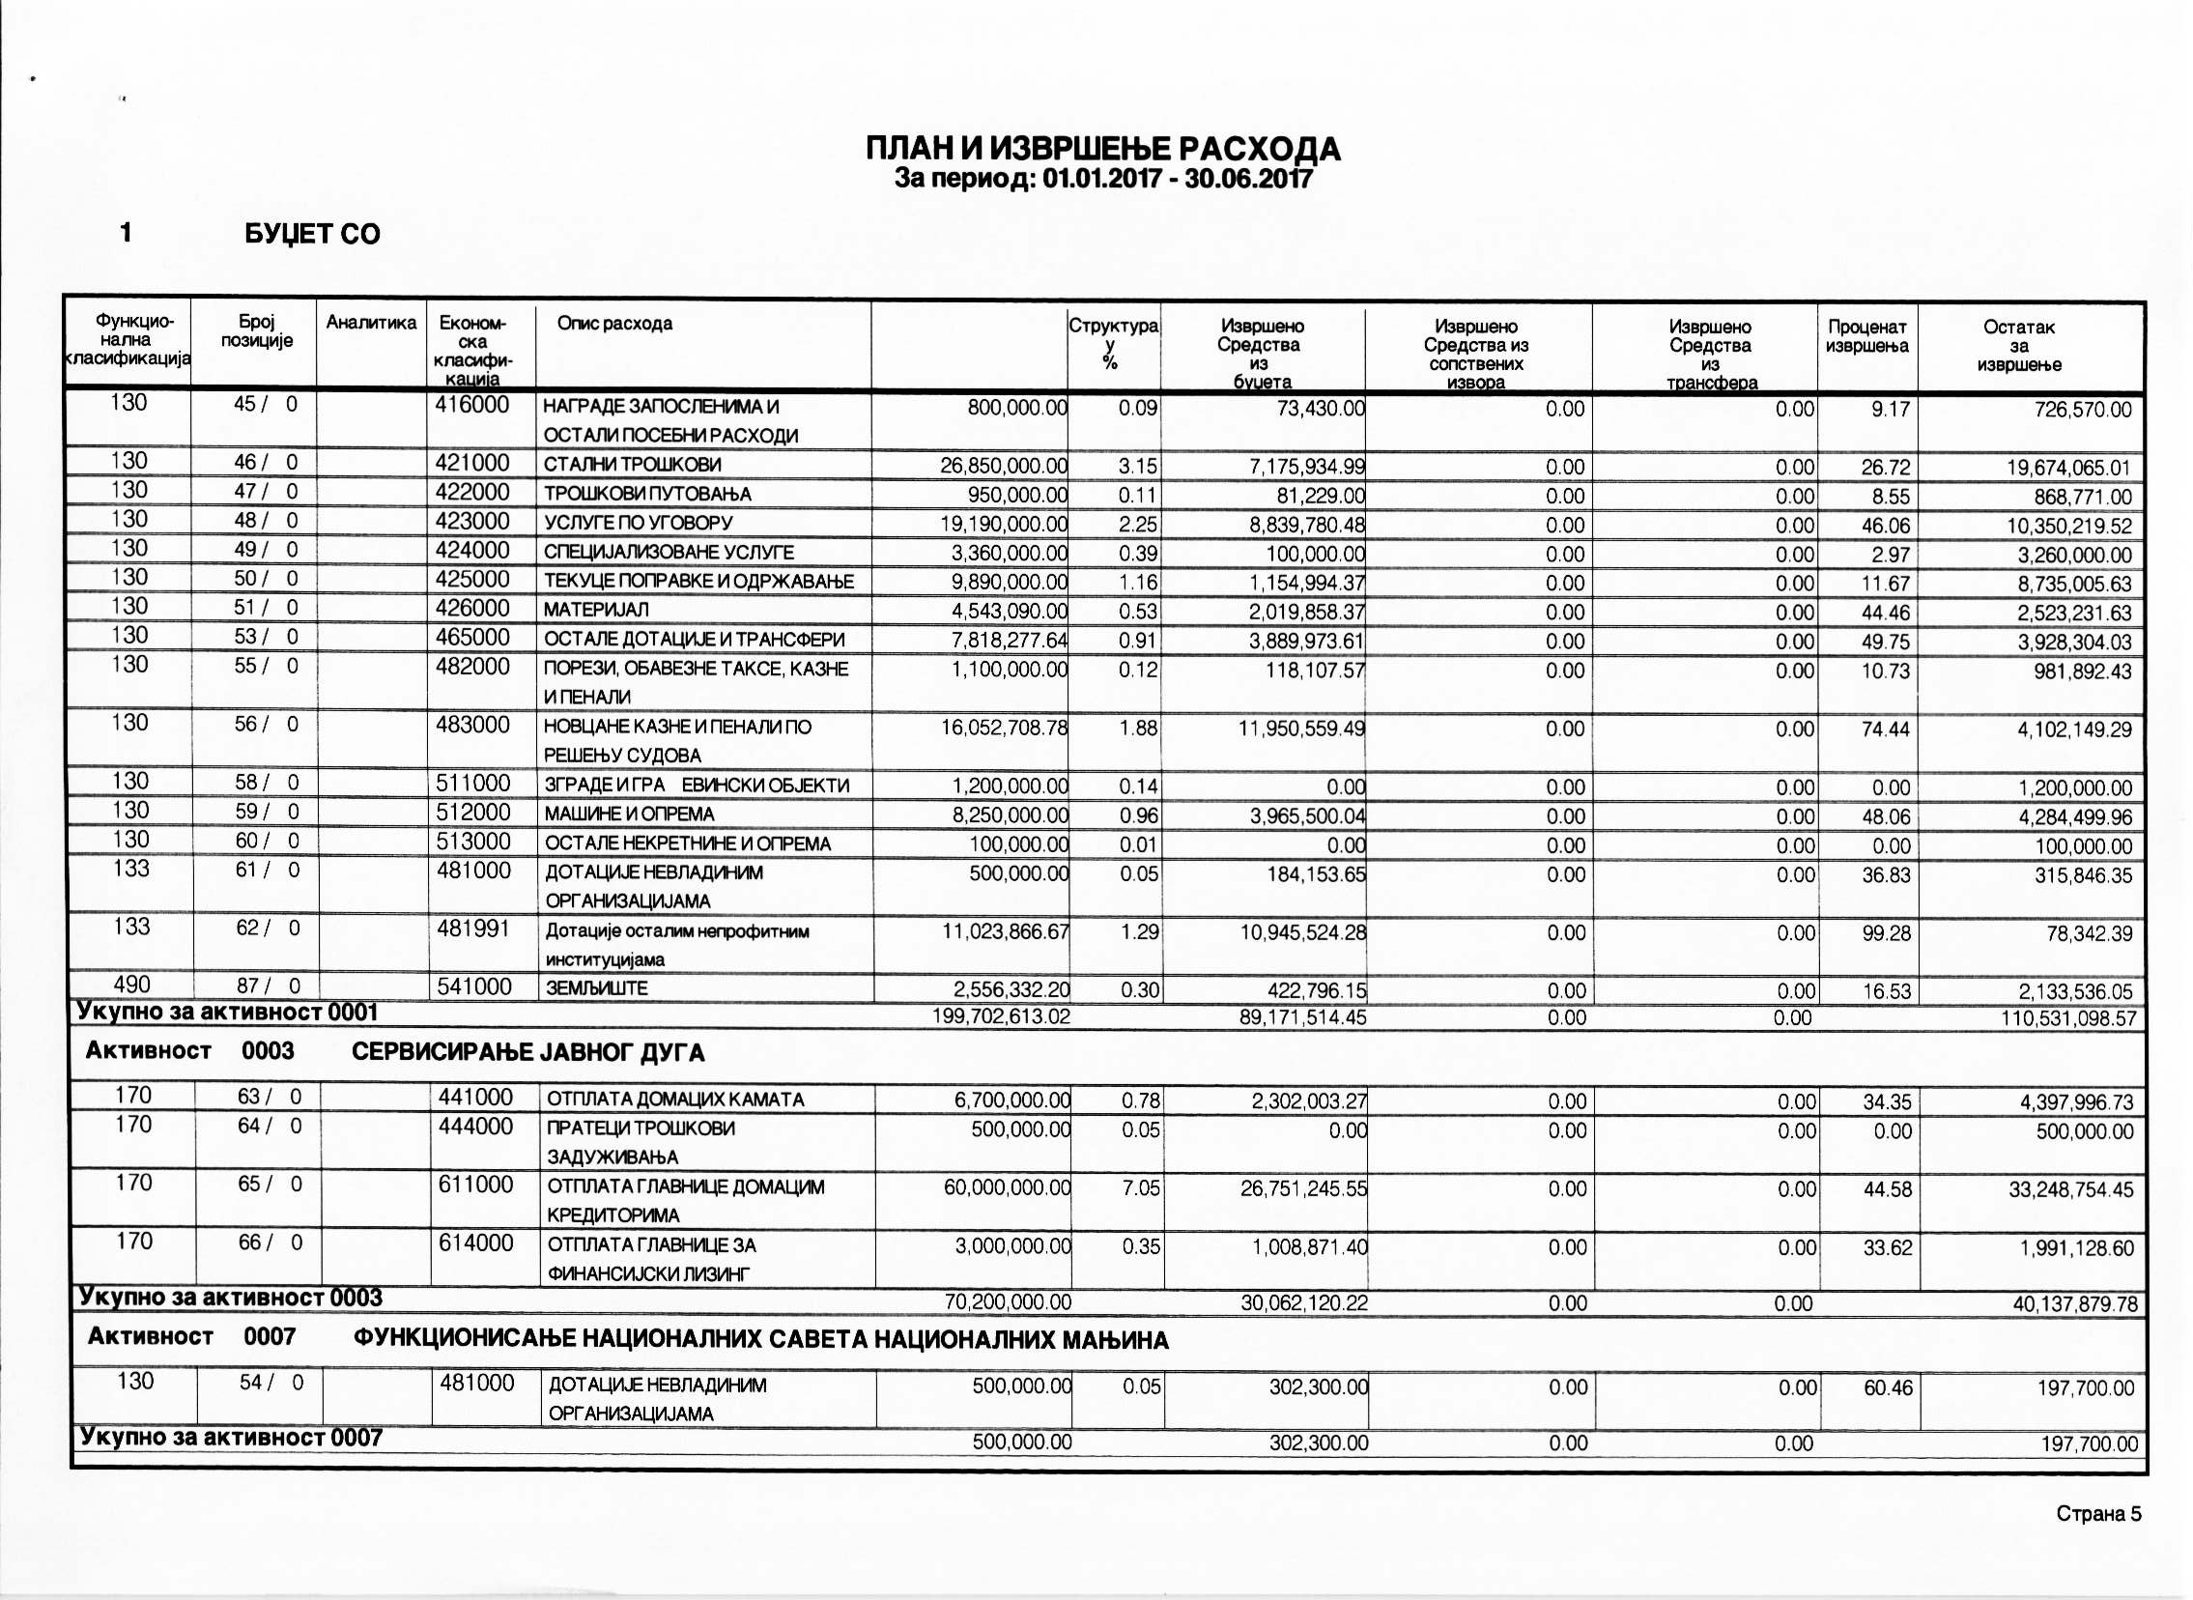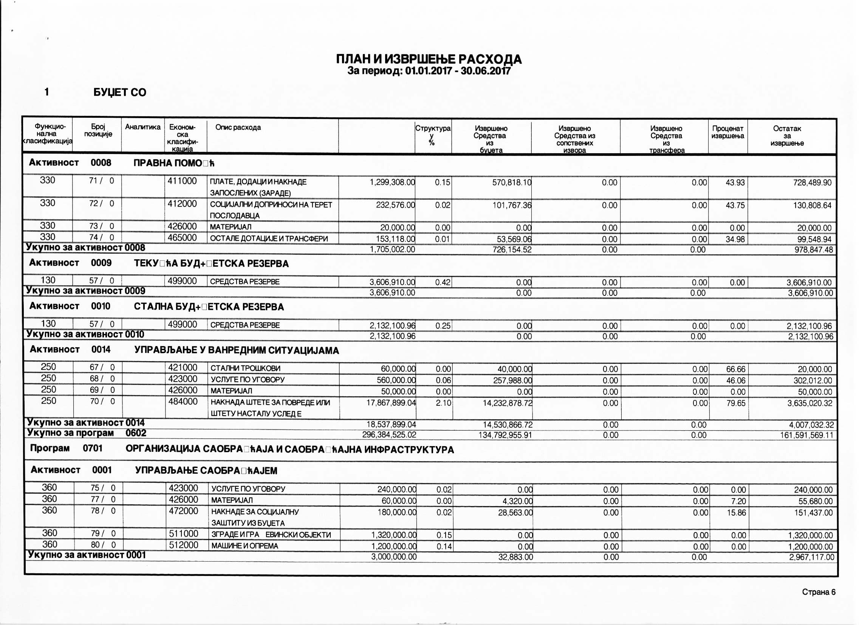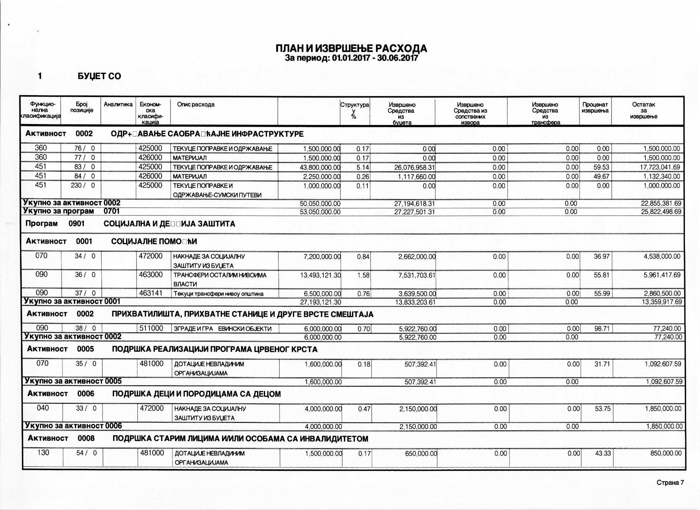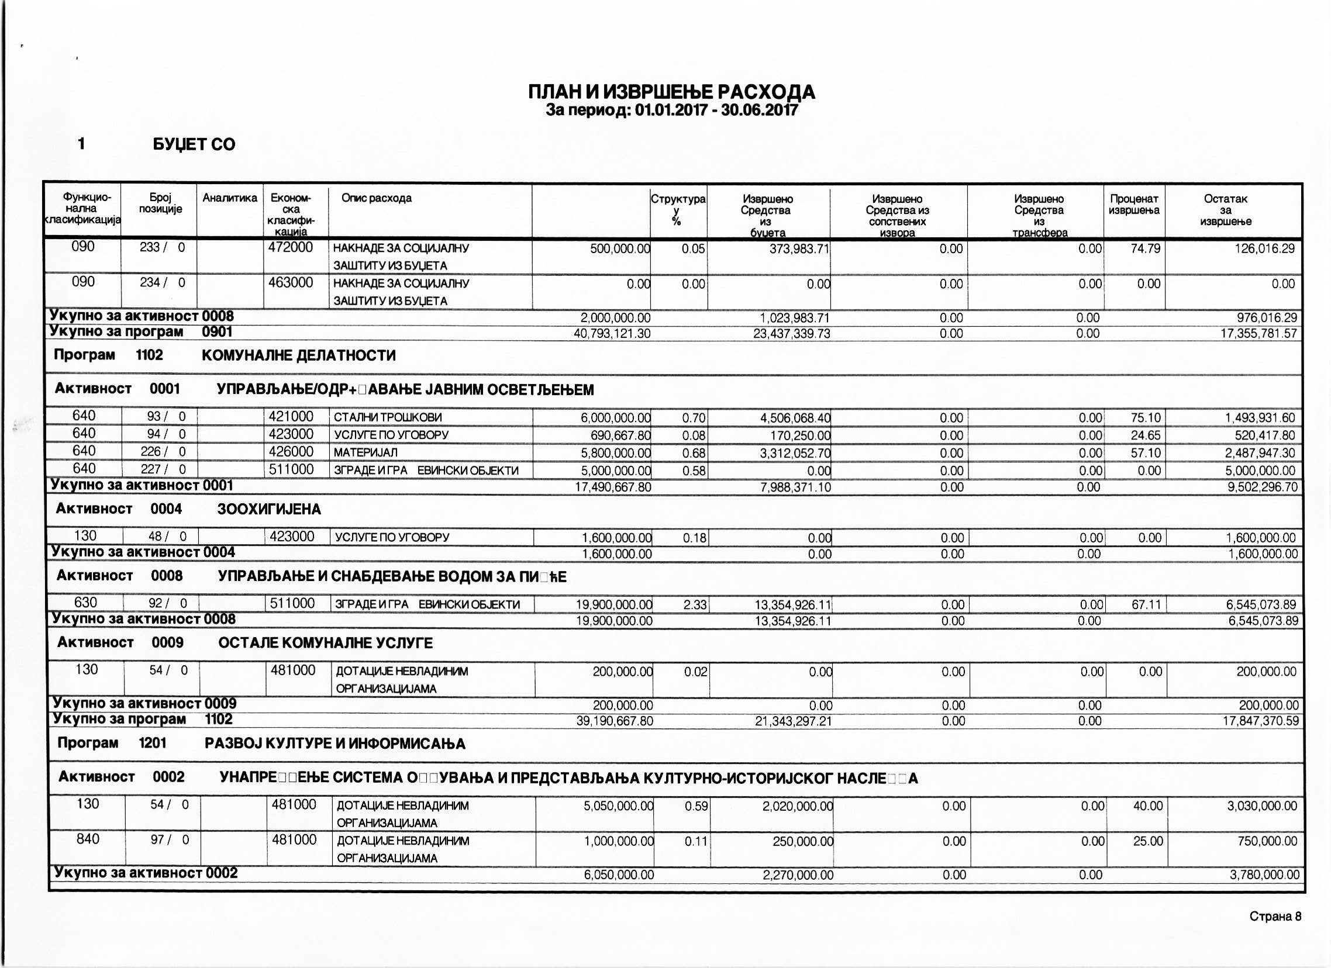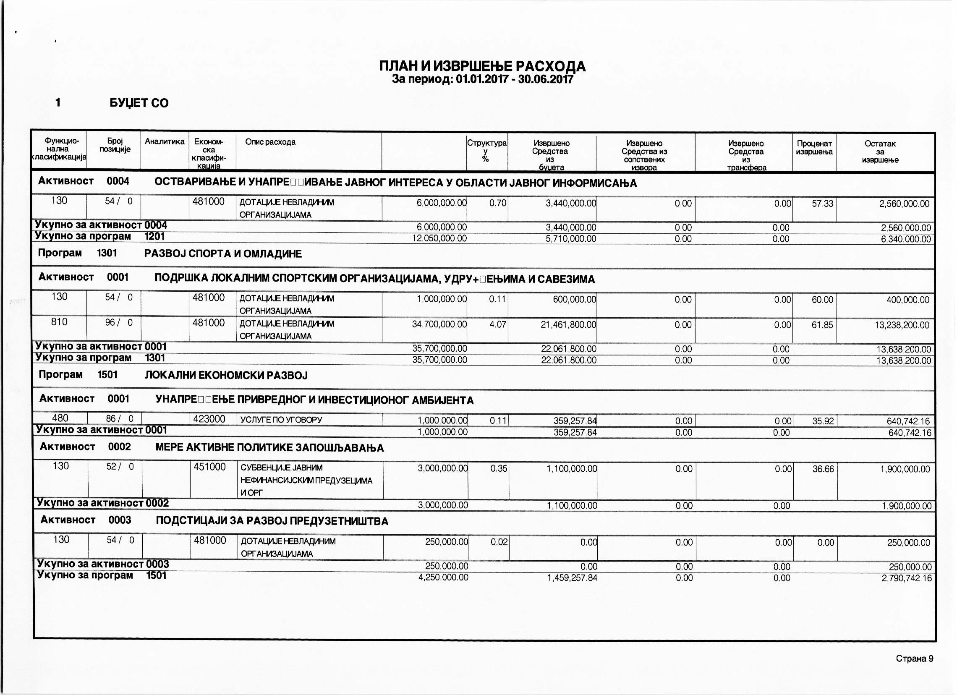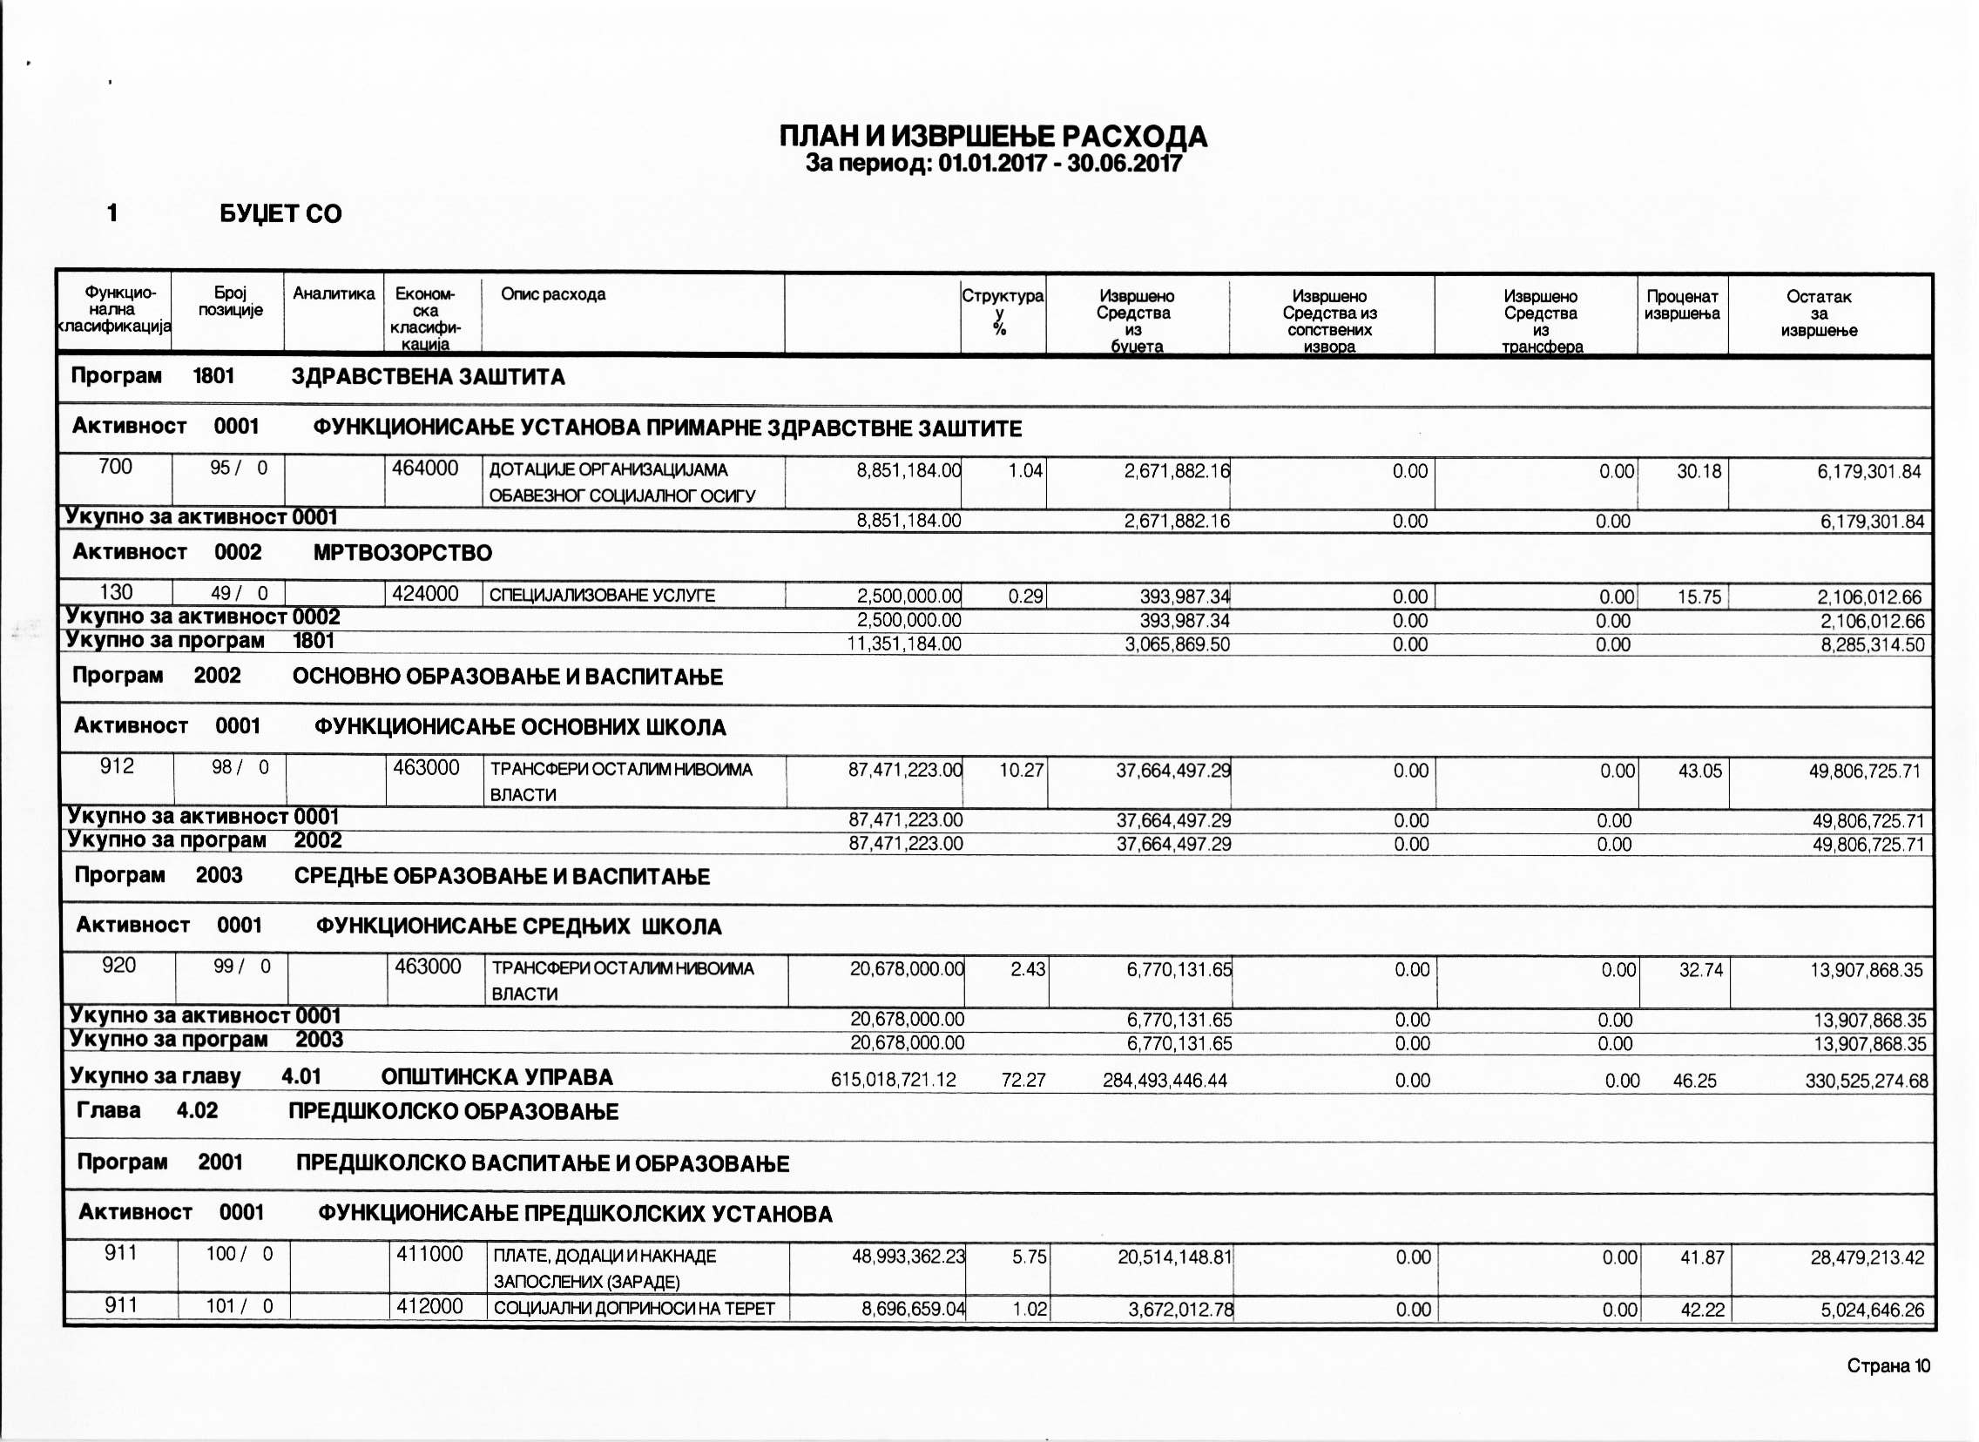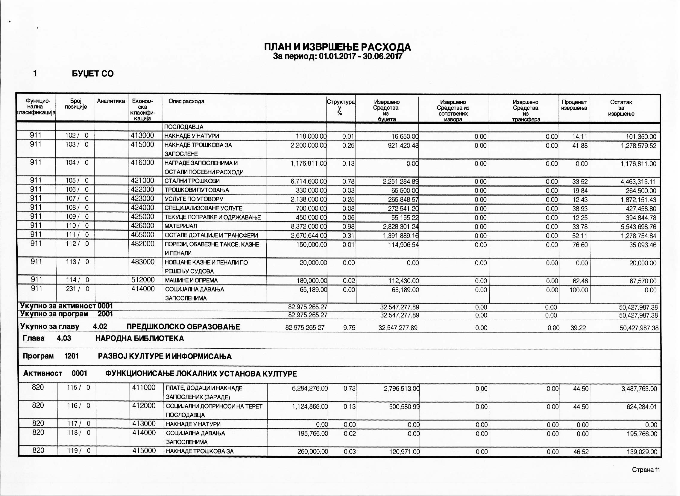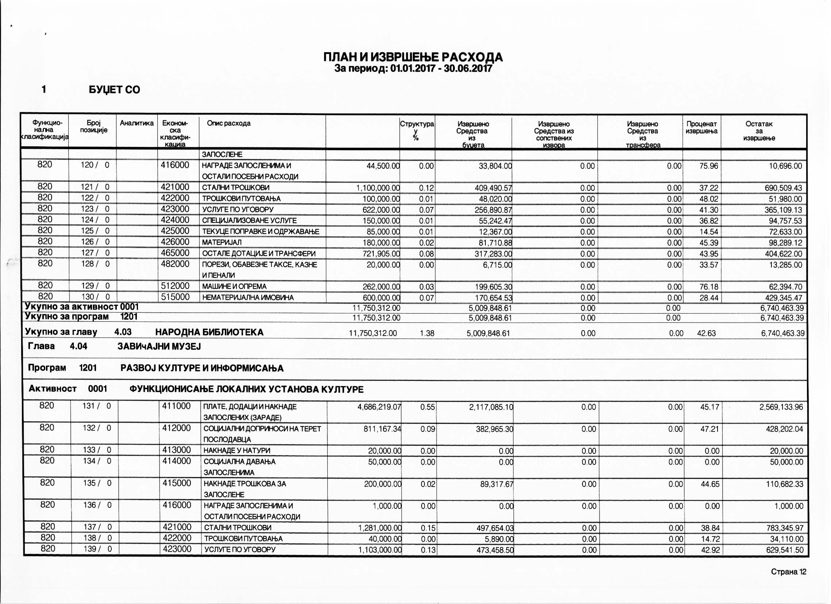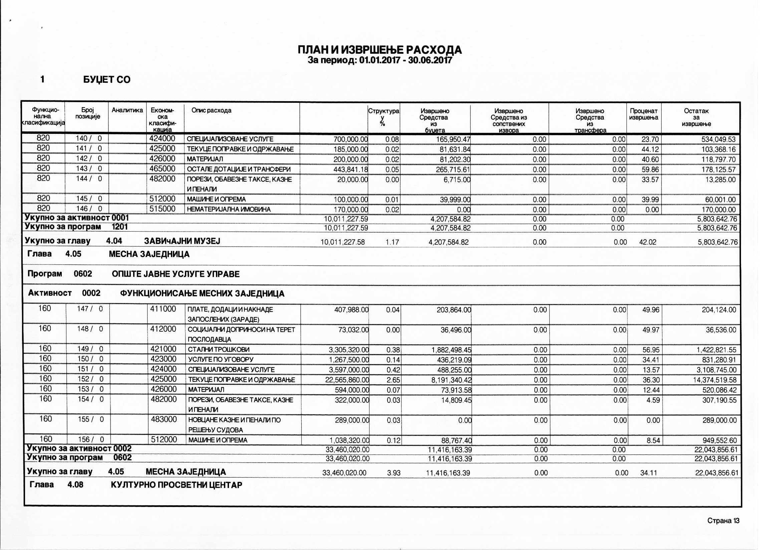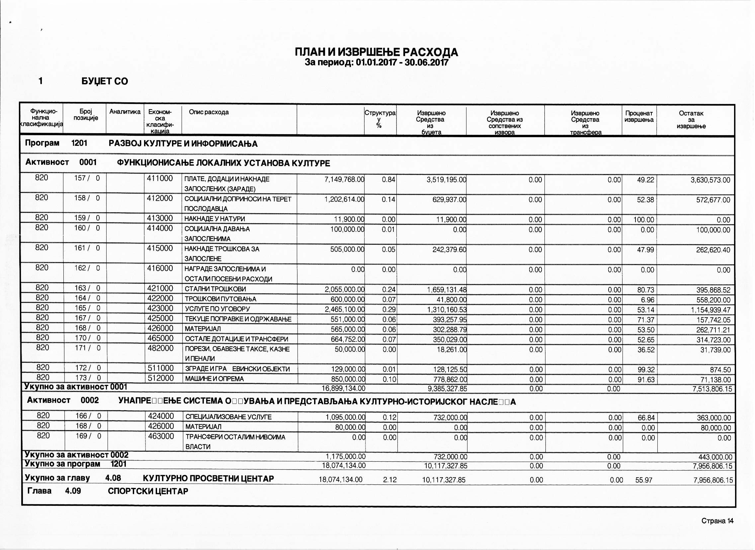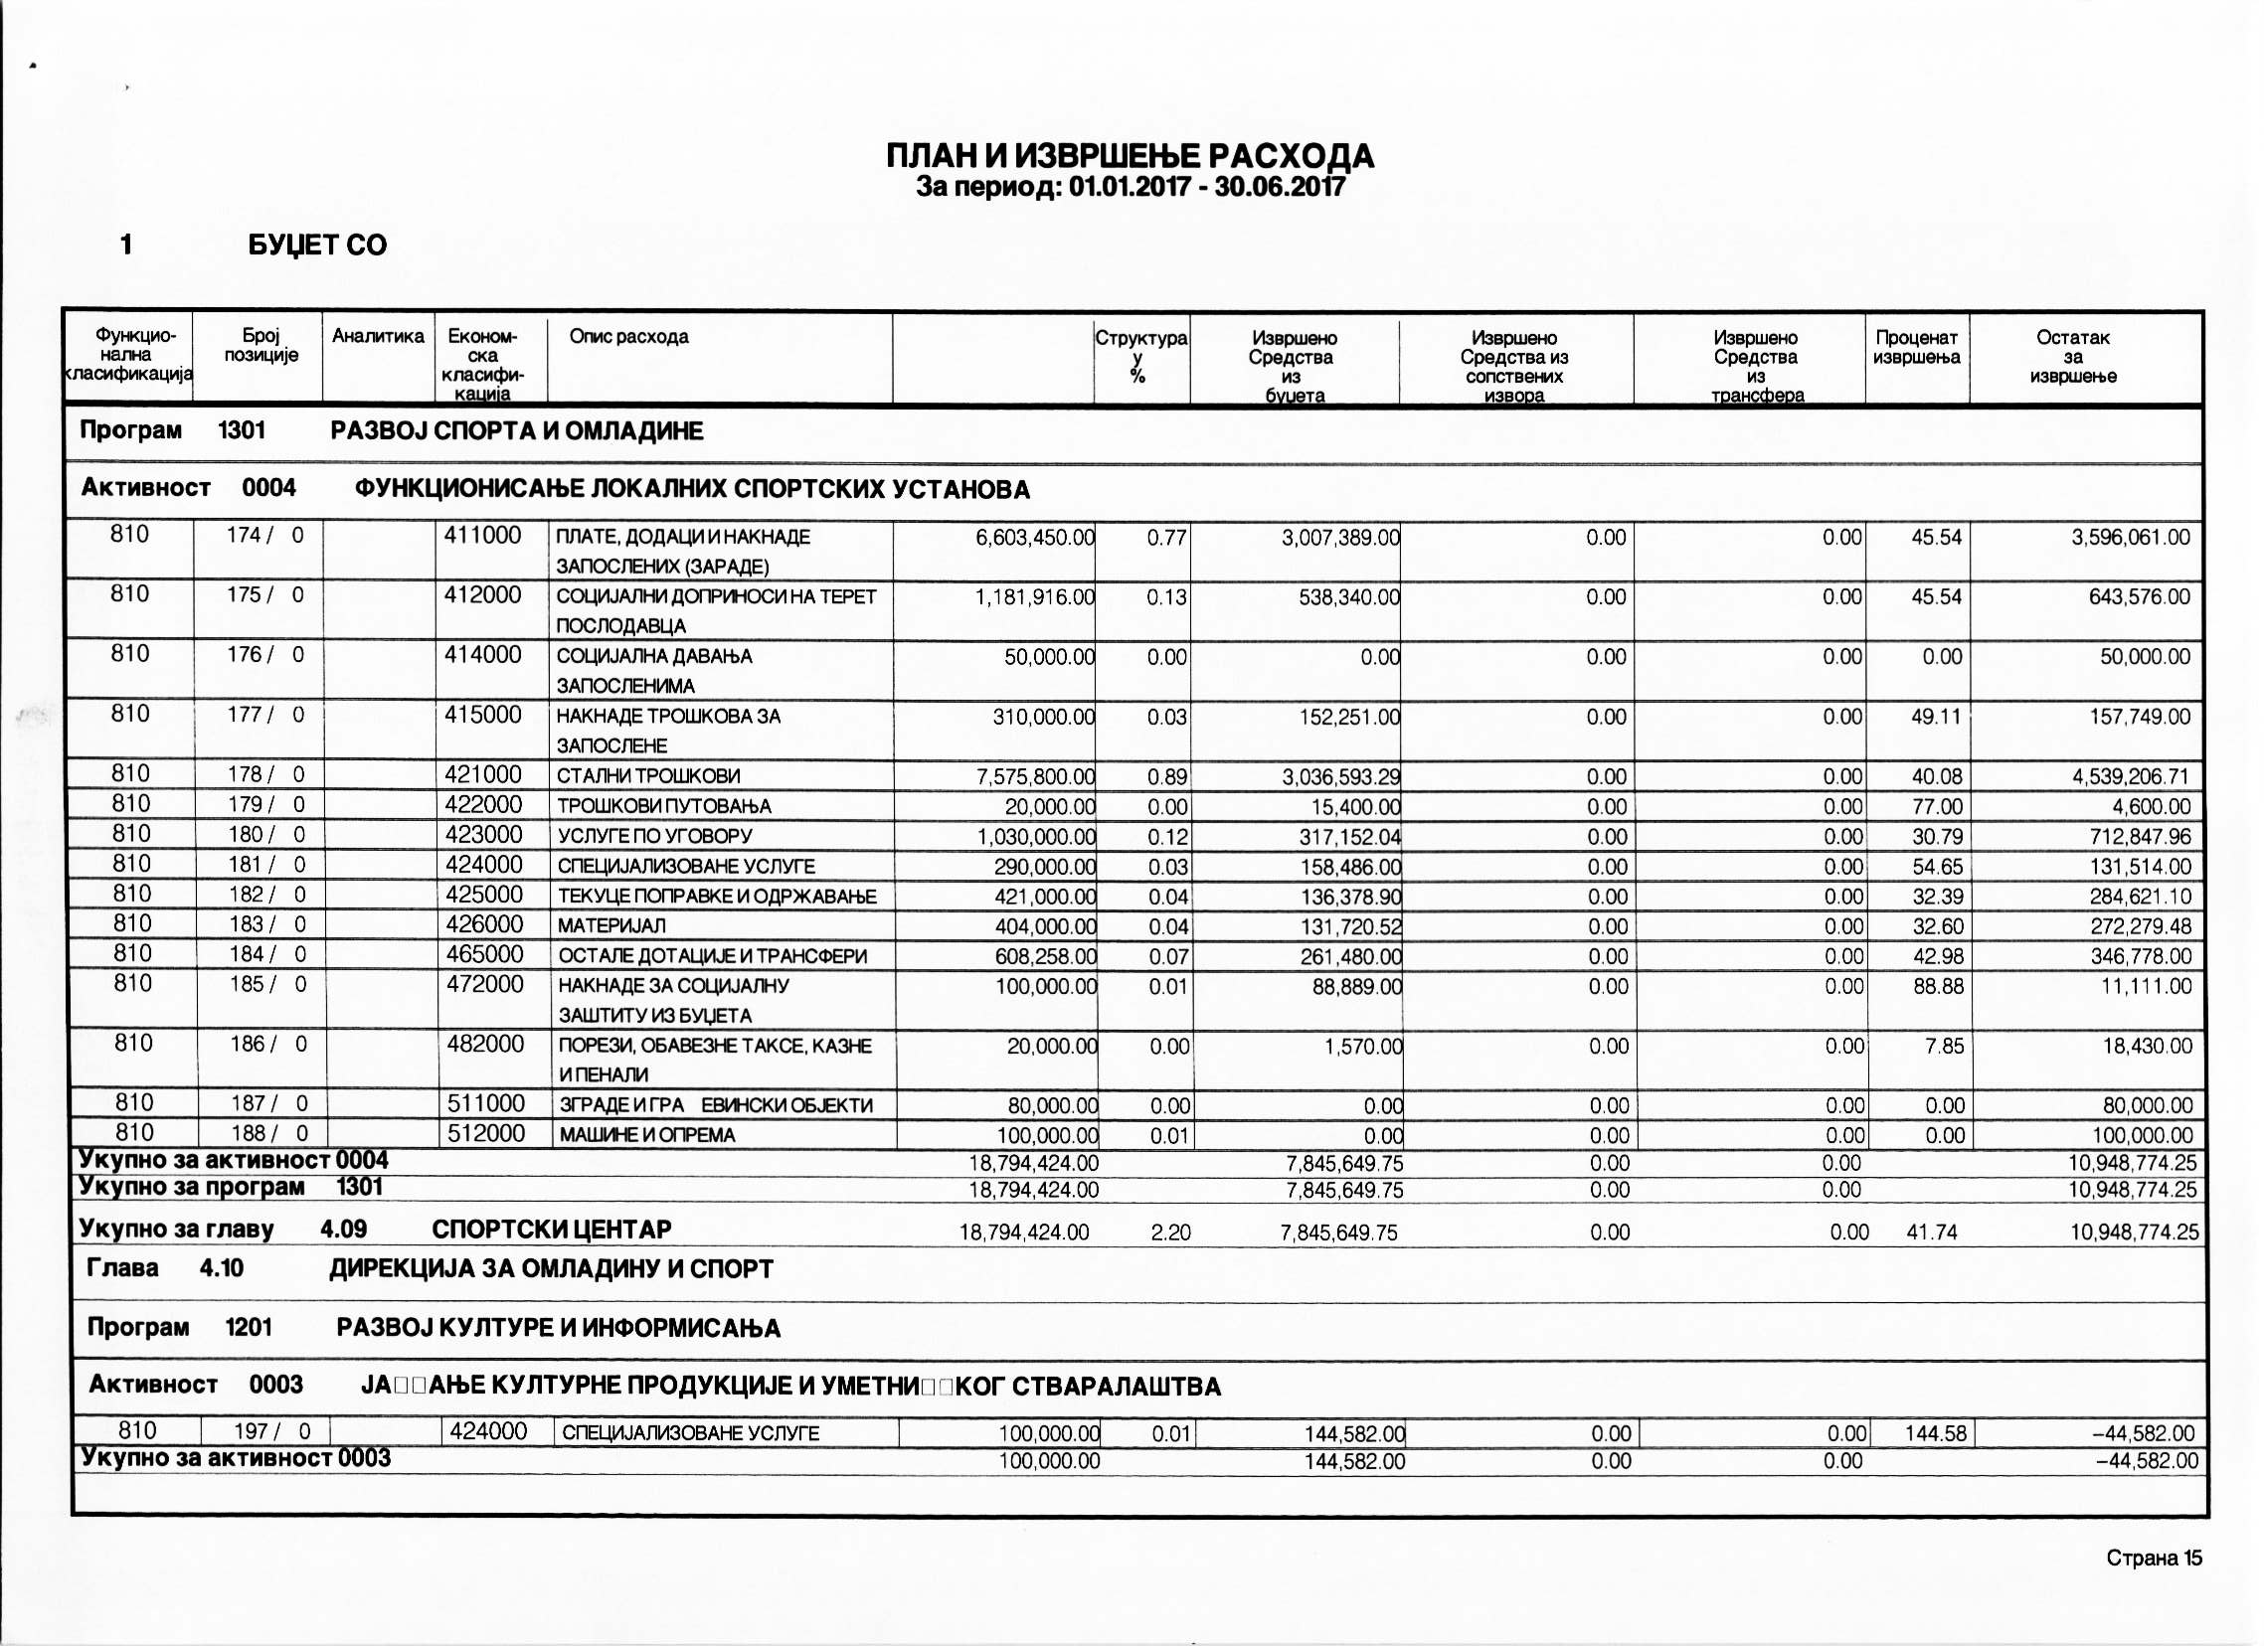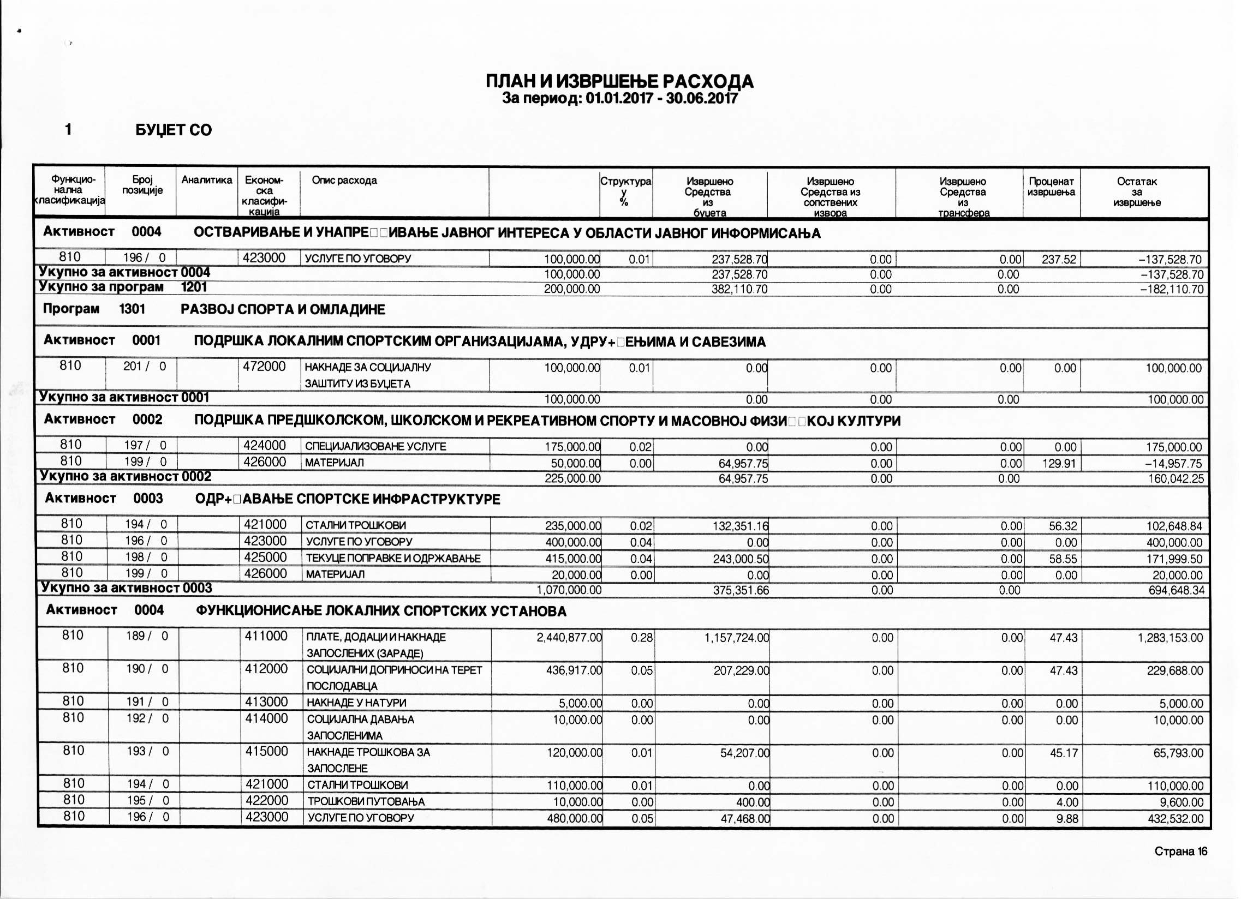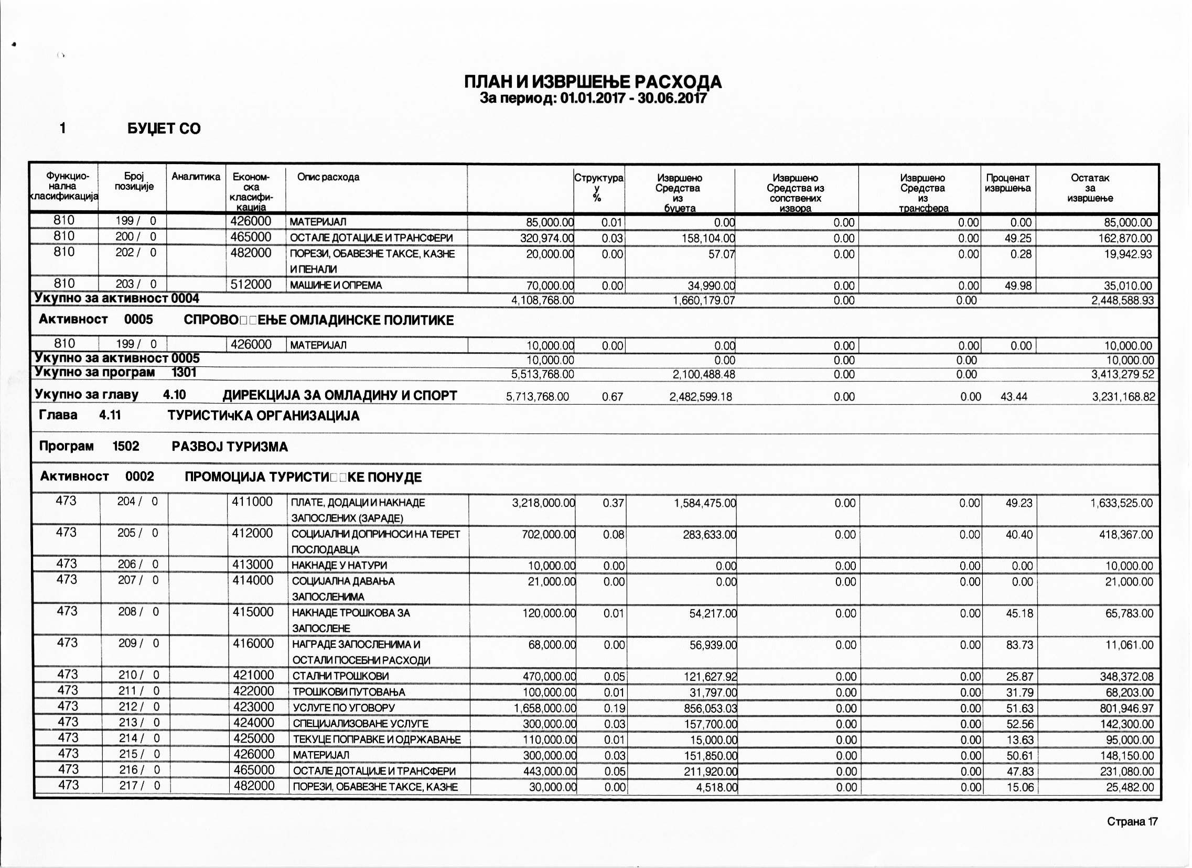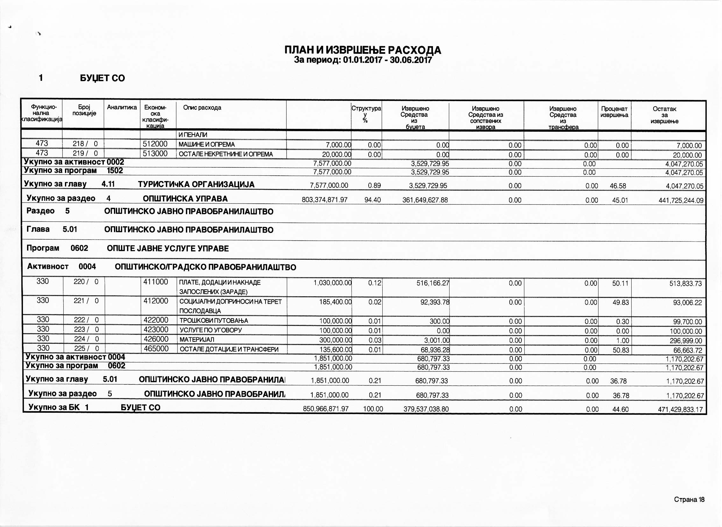

Табела 9 (по пројектима у динарима)

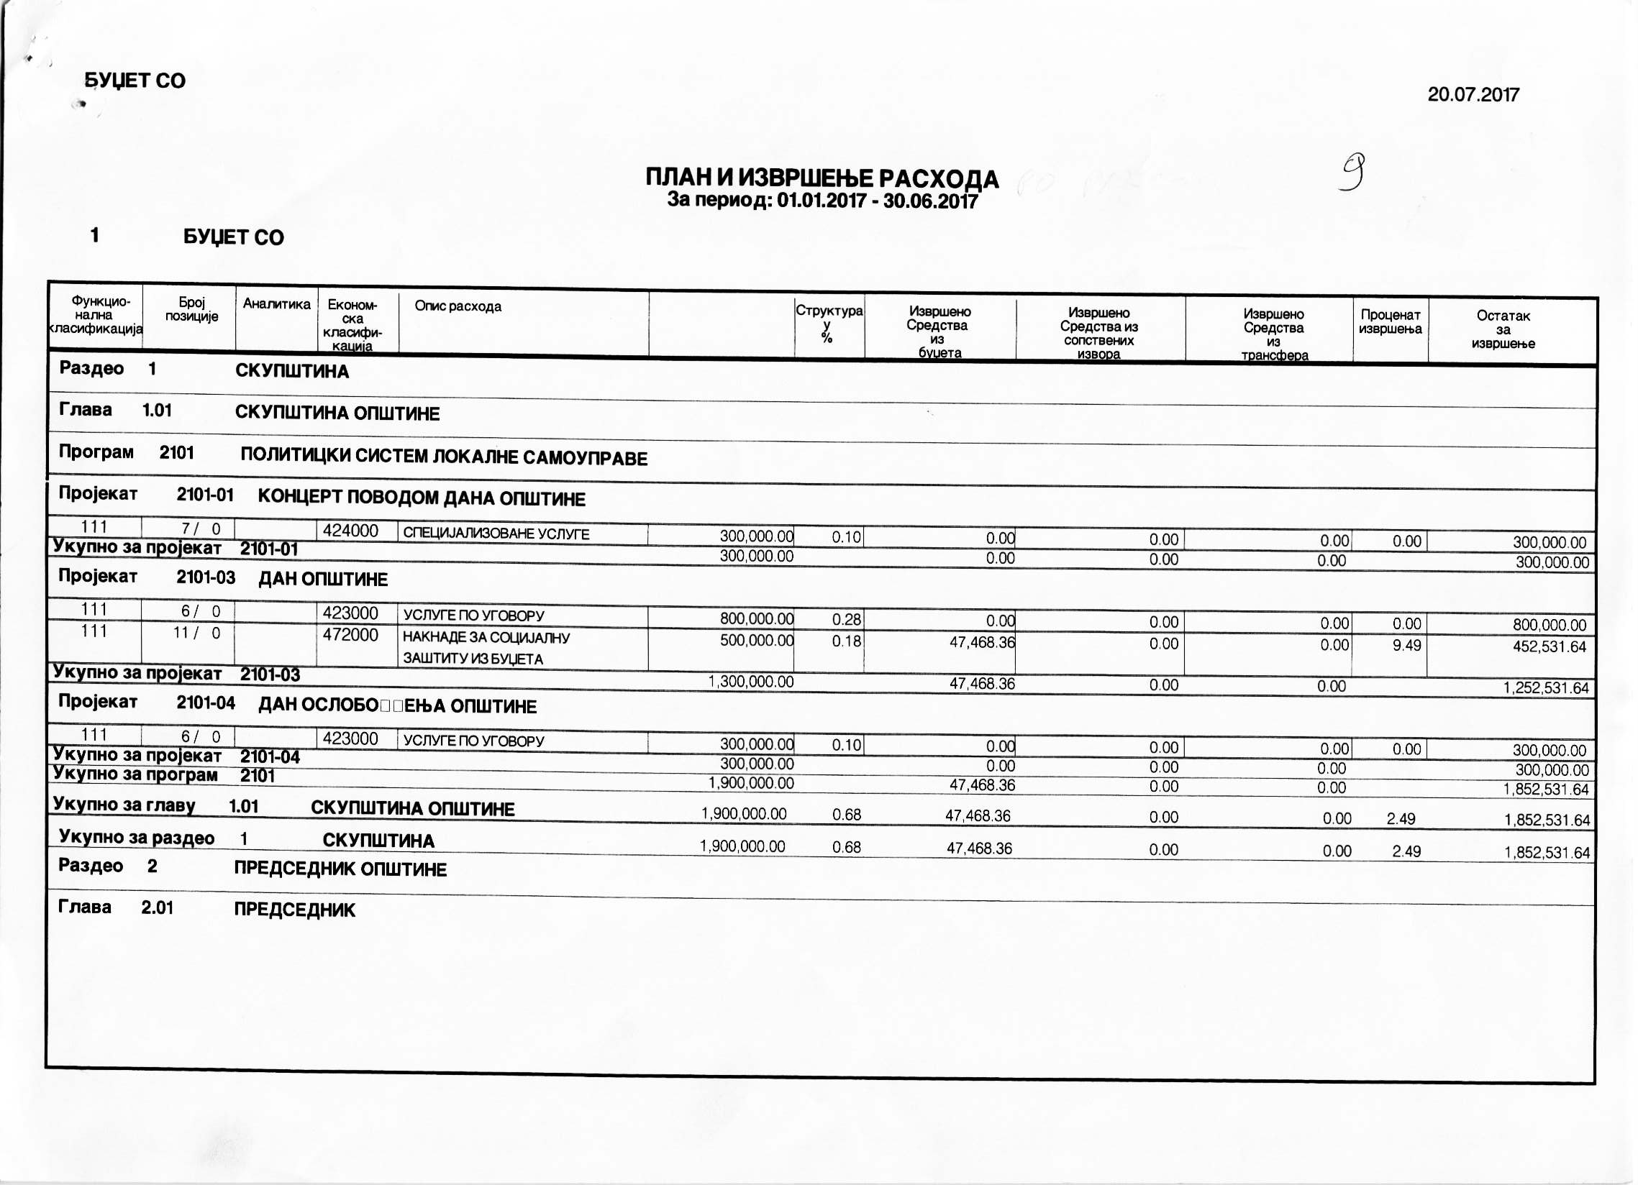
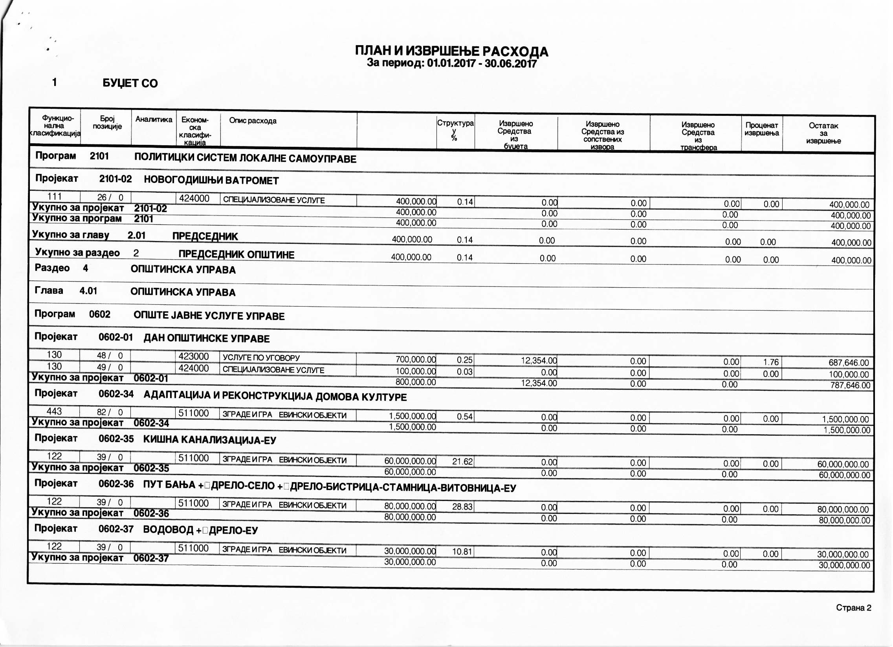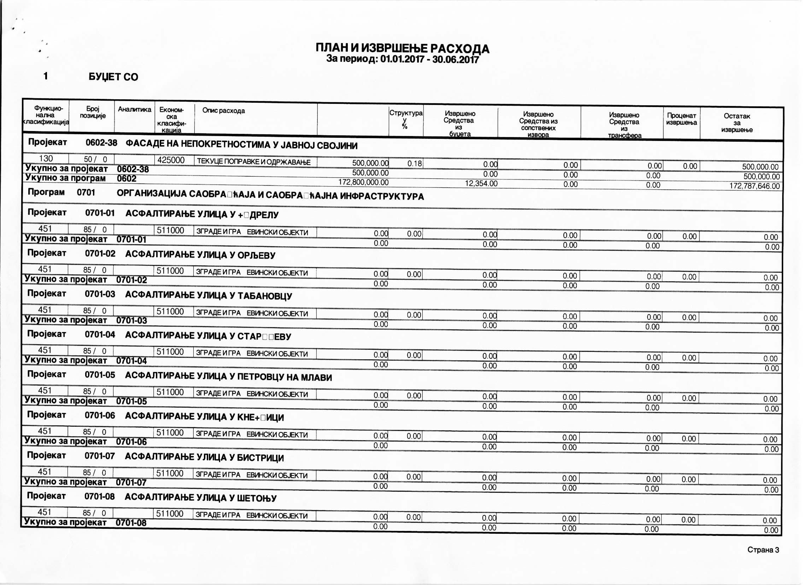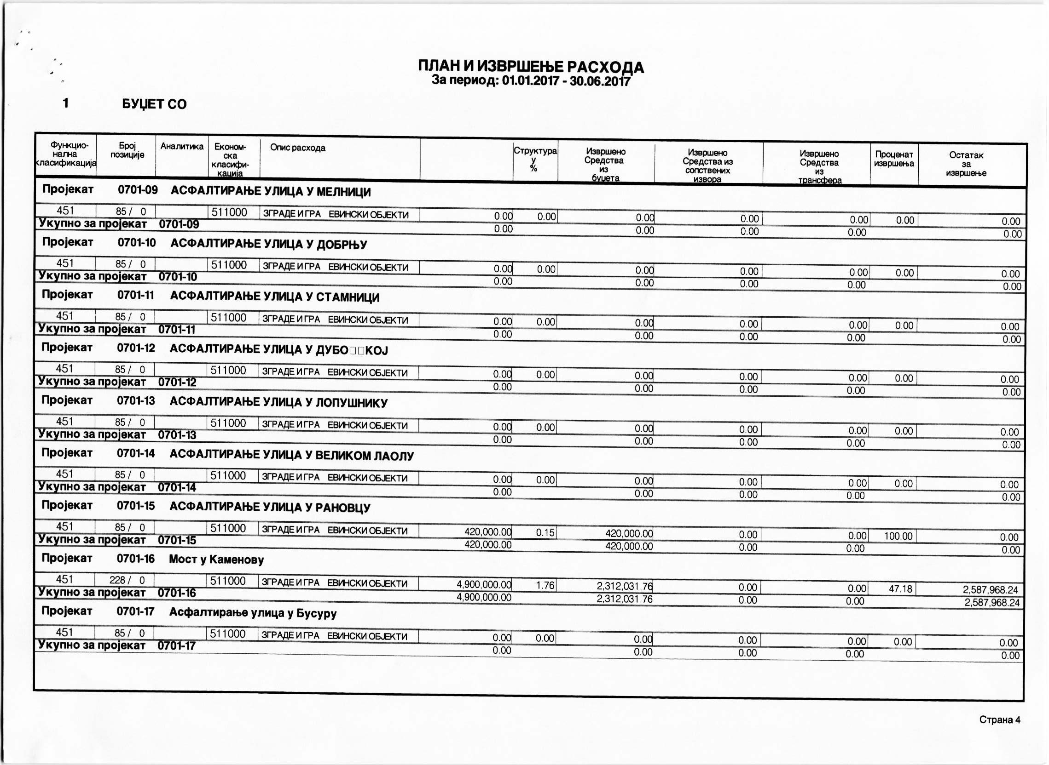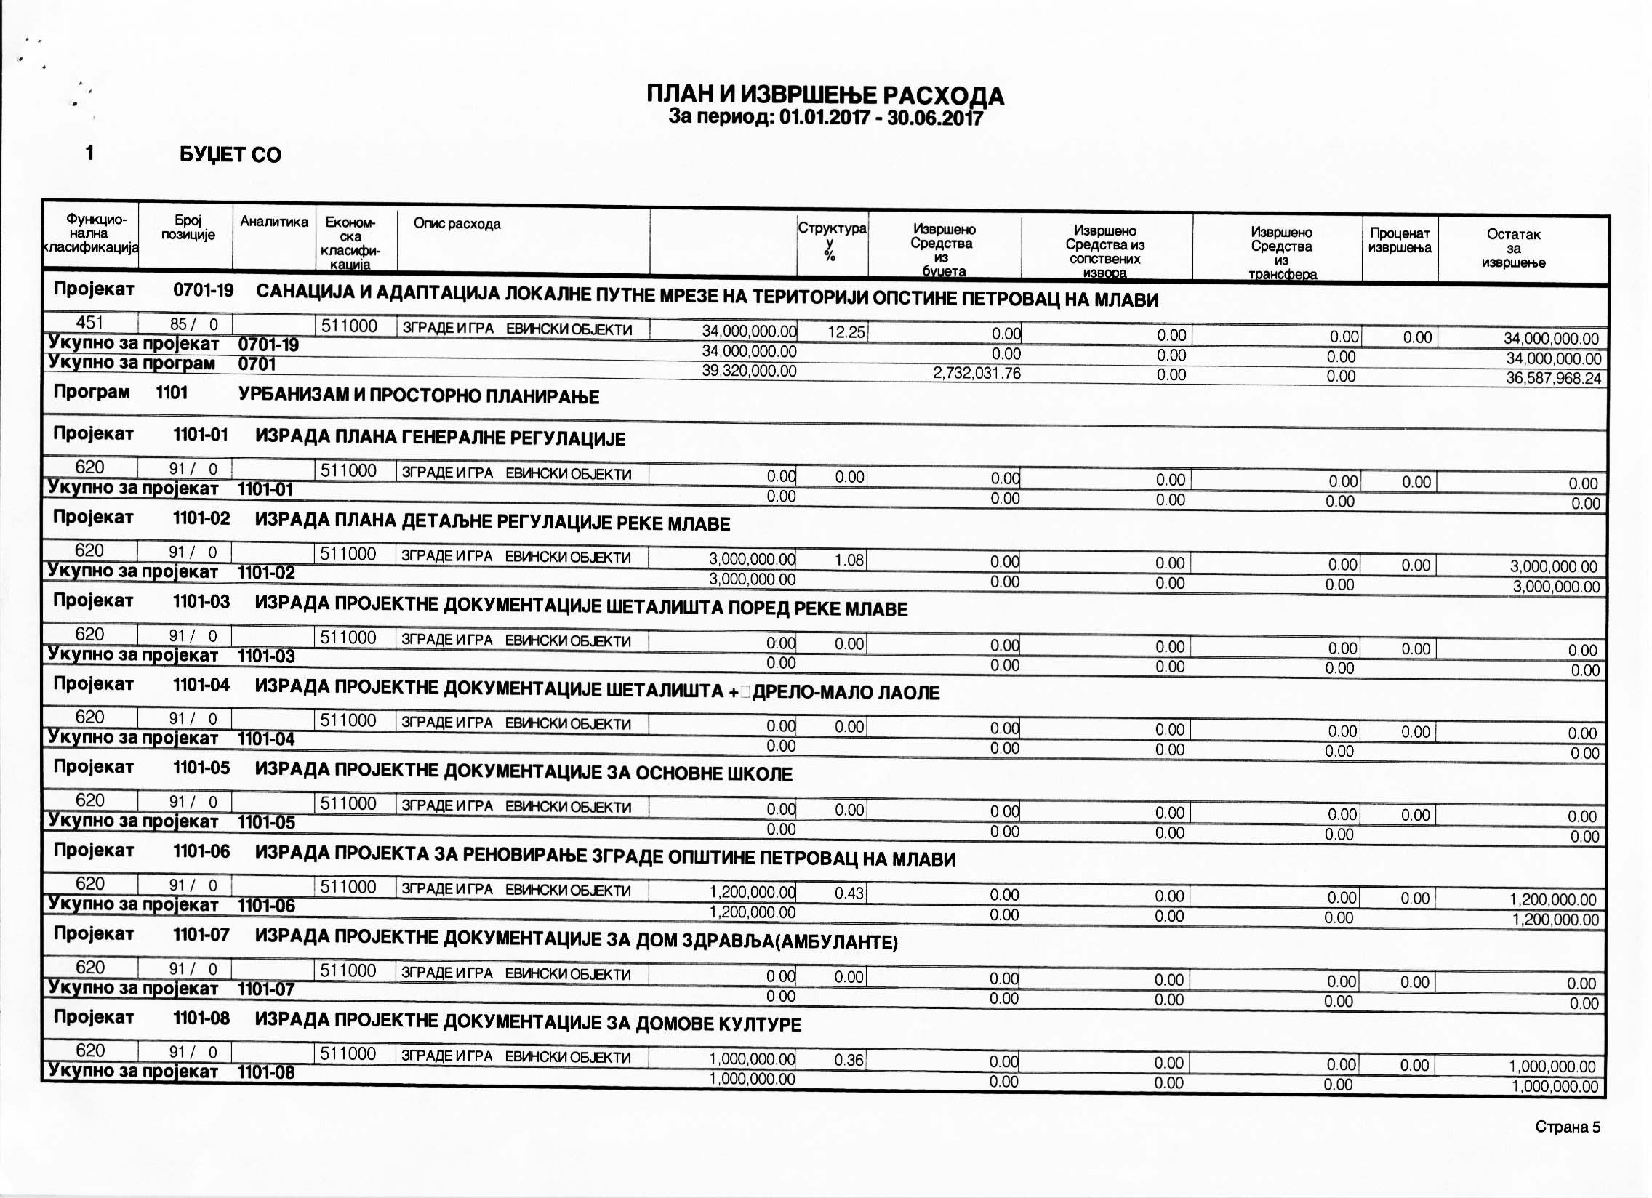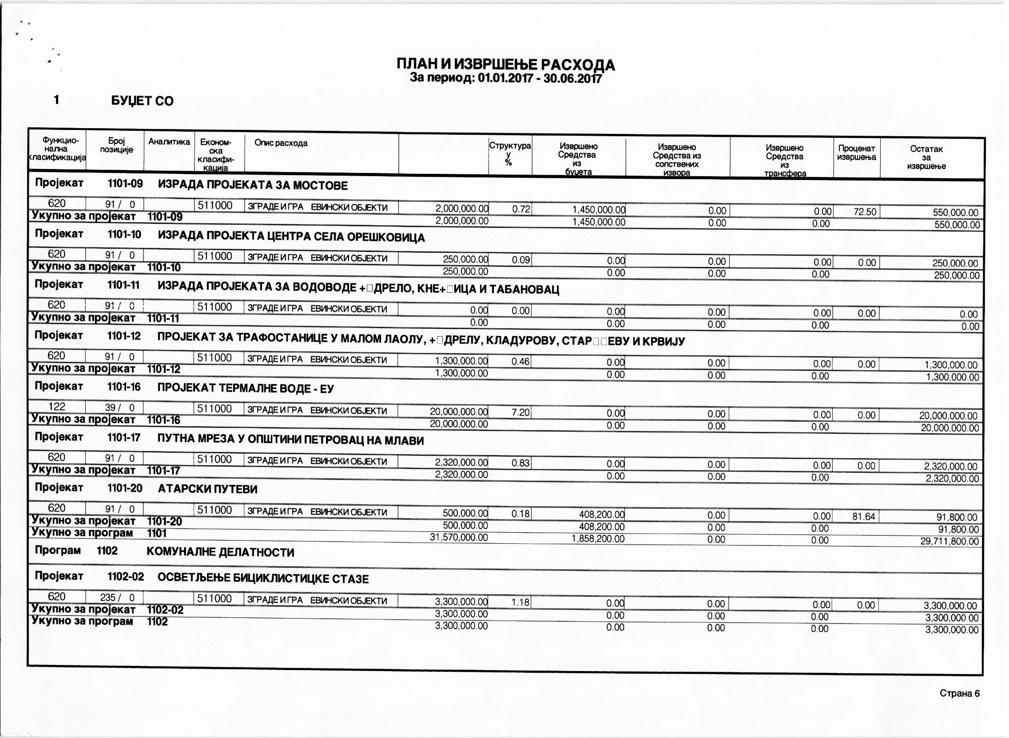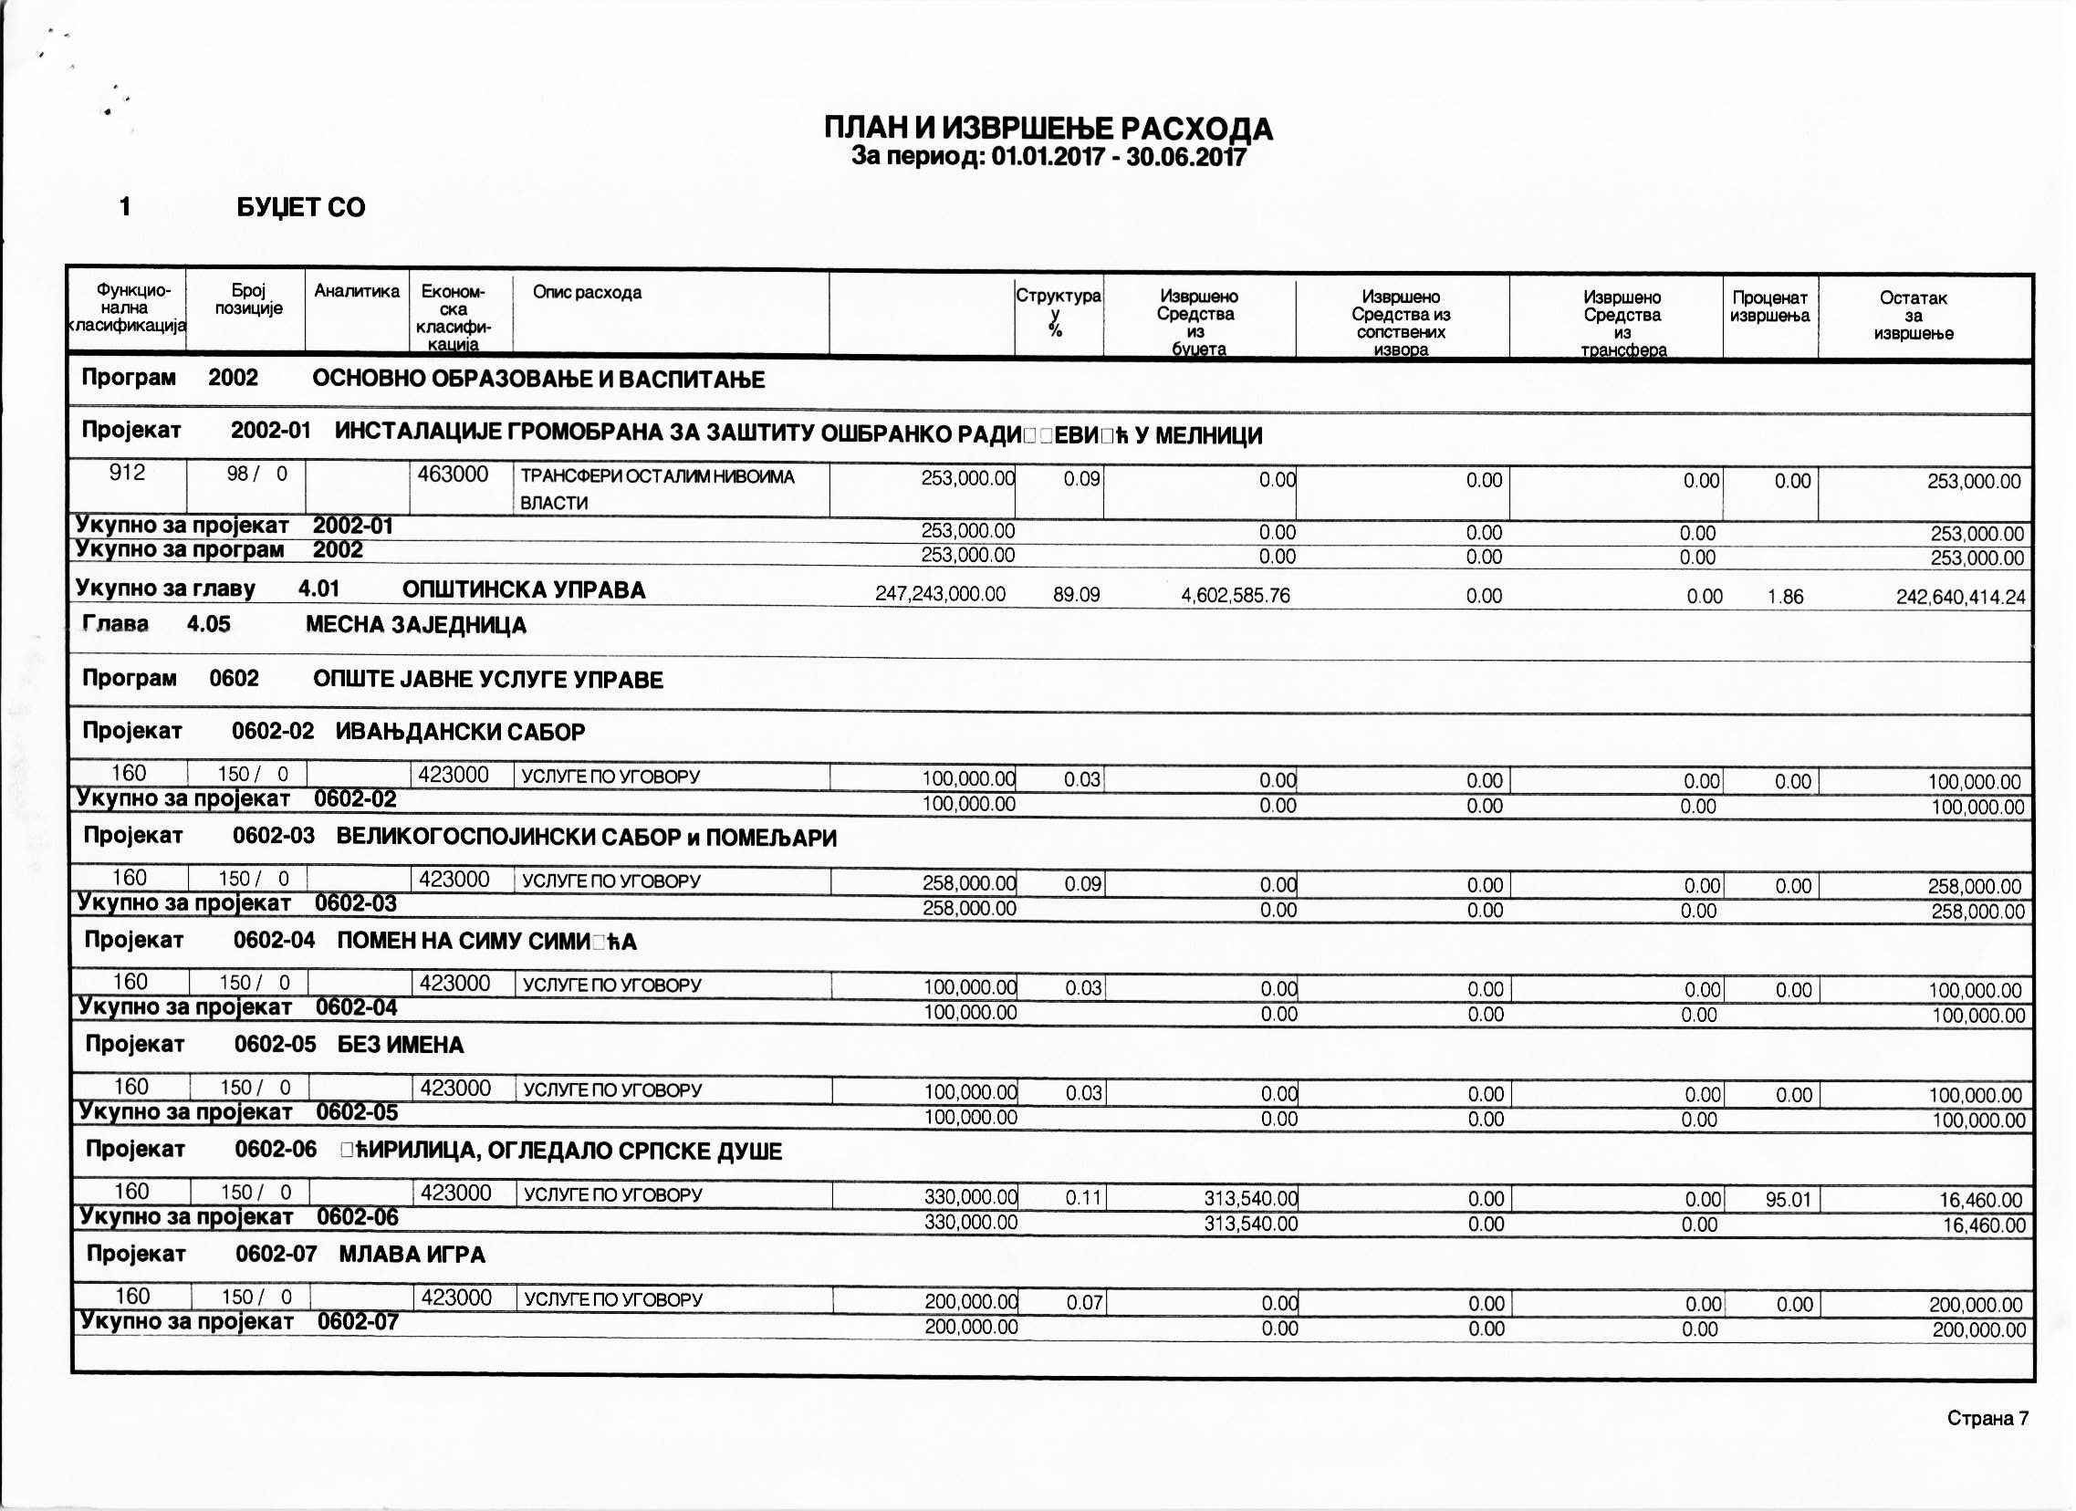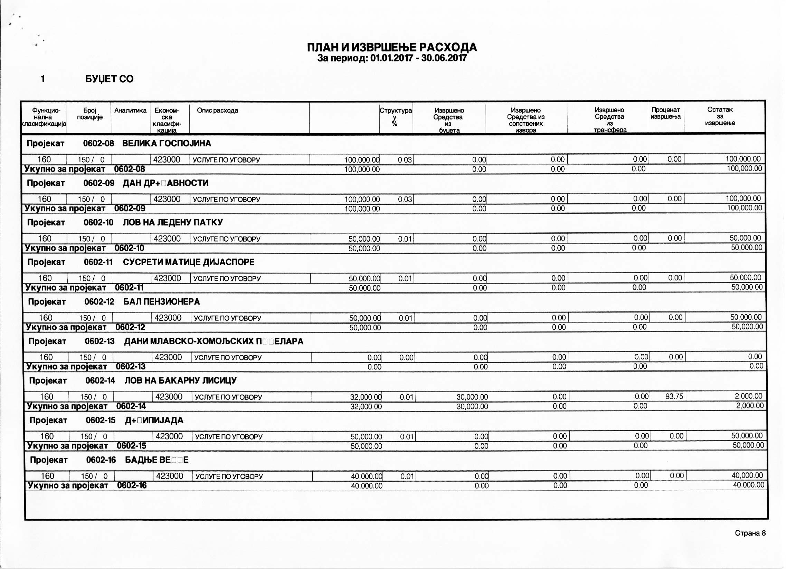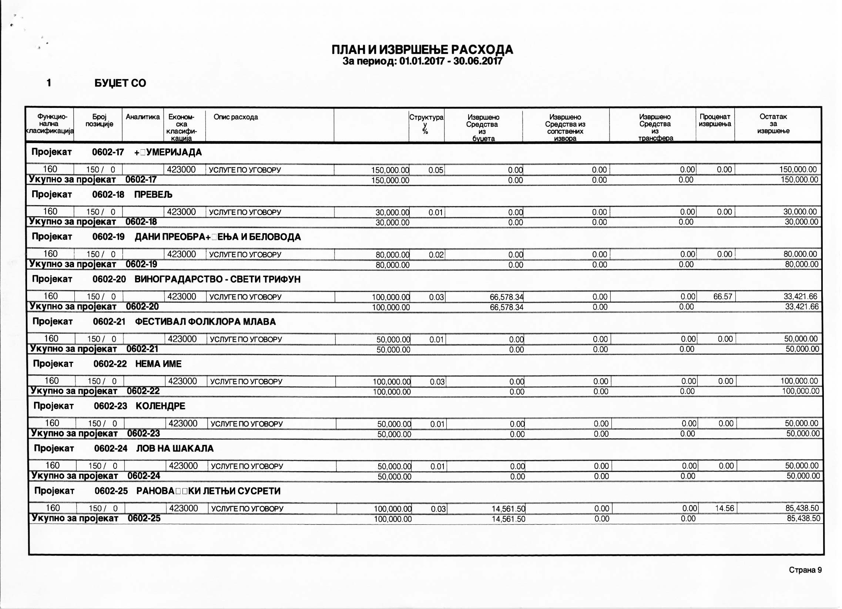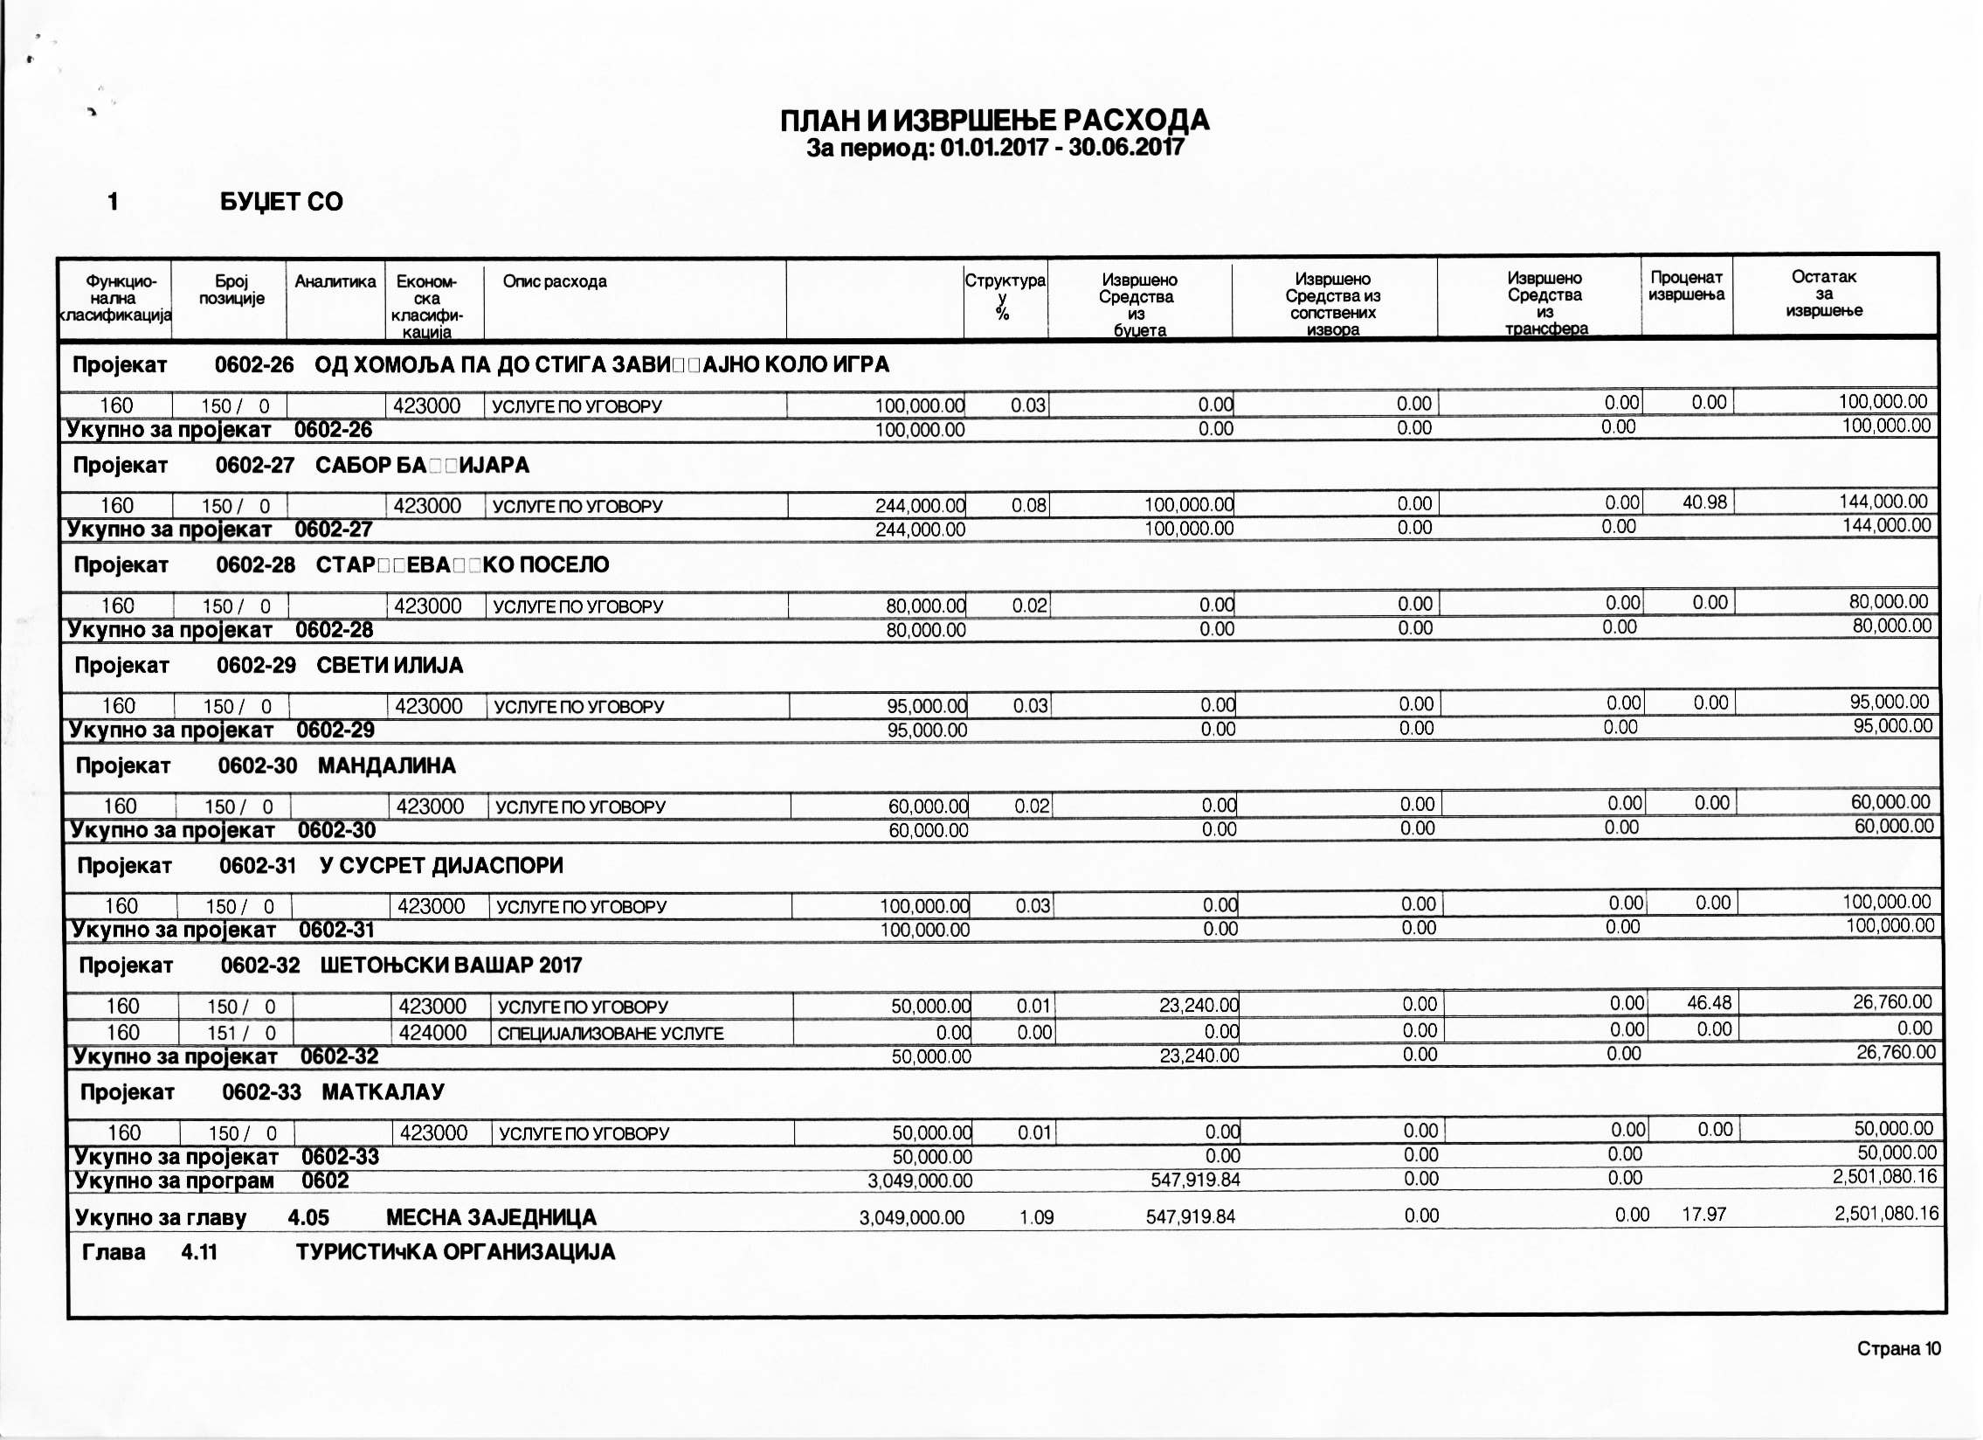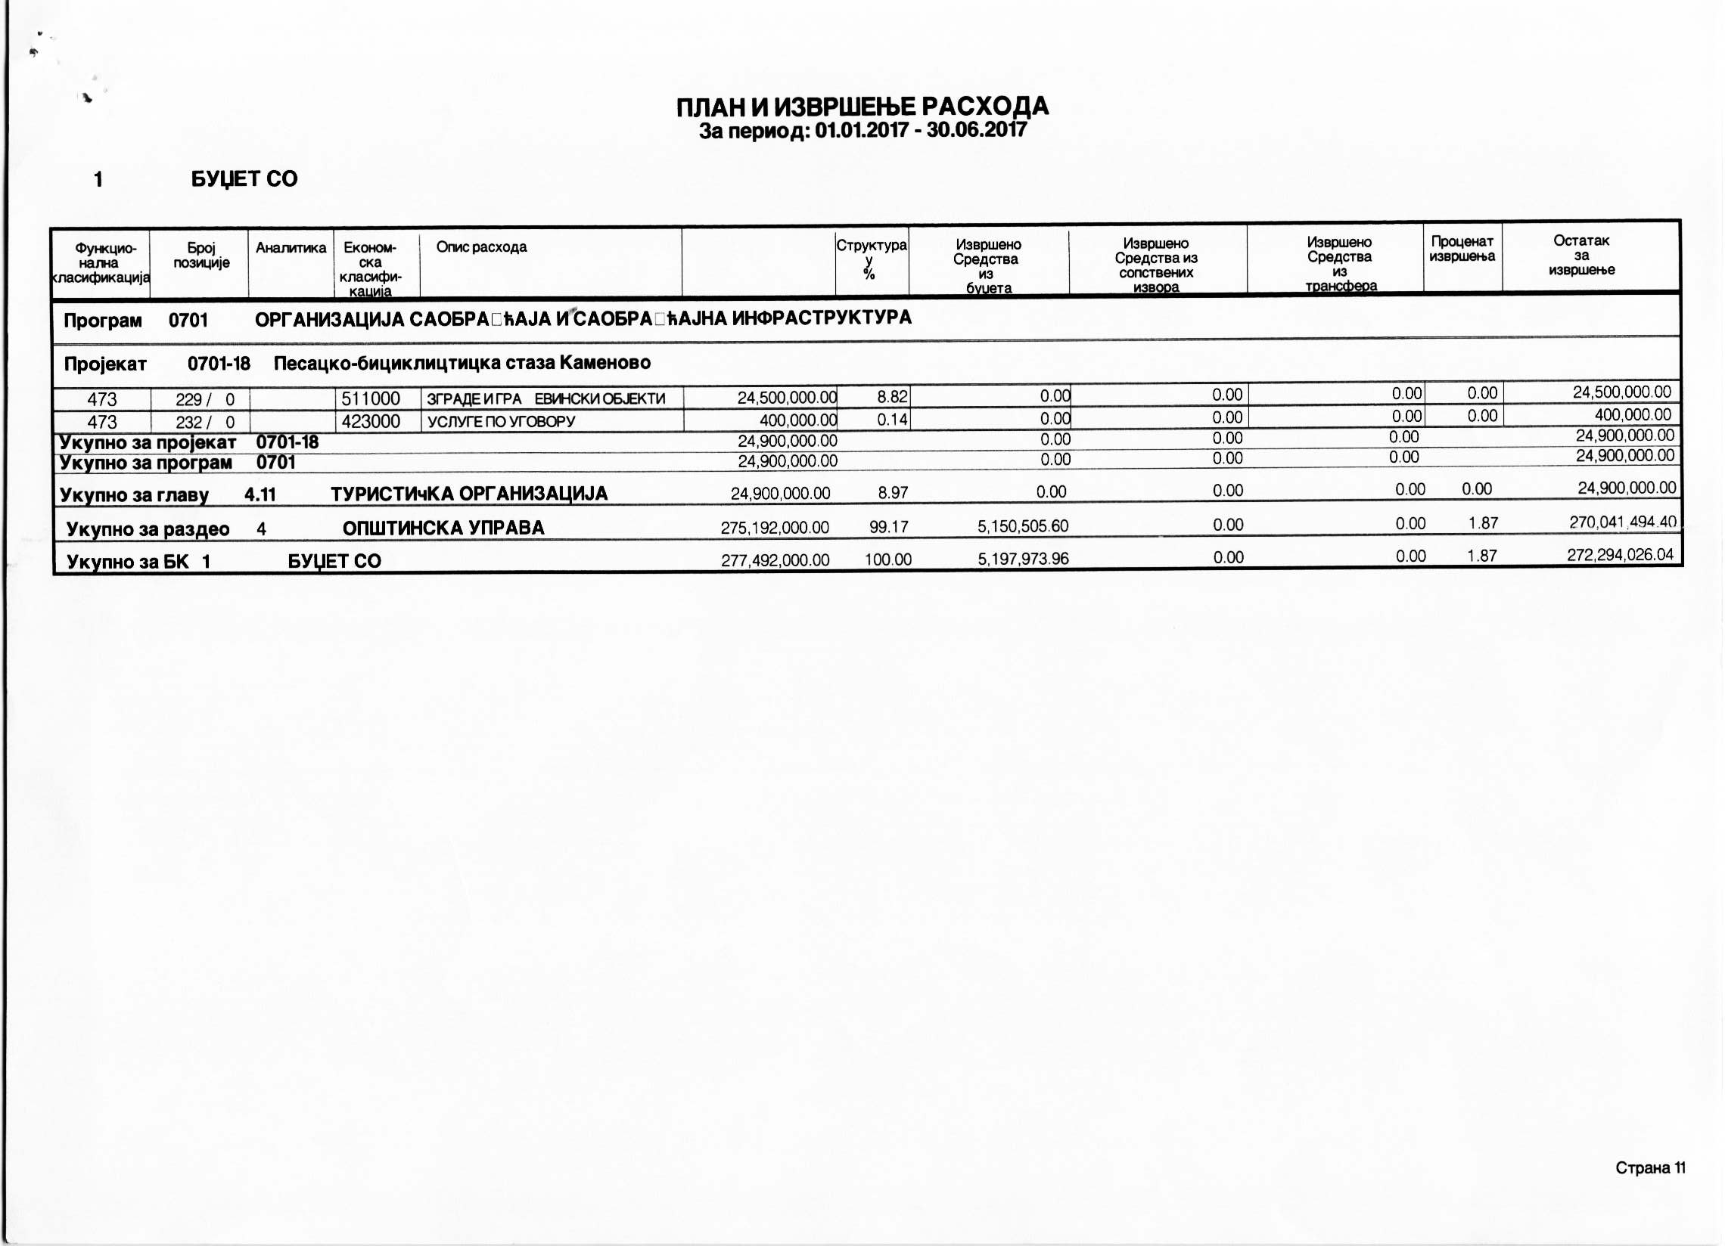

8. Укупно планирани и извршени капитални издаци буџетских корисника у хиљадама

Табела 10

Разде/глава | Економска класификација | Опис | План  2017 | Извршење  1-6/2017 | Разлика%
1 | 2 | 3 | 4 | 5 | 6
 |  | А.Капитални пројекти
4/4.01 | 511 | Зграде/жарац | 6.000 | 5.923
4/4.01 | 511 | Кишна кан.ЕУ | 60.000
4/4.01 | 511 | Пут | 80.000
4/4.01 | 511 | Водовод ждрело | 30.000
4/4.01 | 511 | Тер.воде | 20.000
4/4.01 | 511 | Енер.ефикасност | 2.200 | 15
4/4.01 | 511 |  | 1.320
4/4.01 | 511 | Домови културе | 1.500
4/4.01 | 511 | Улице-путеви | 34.420 | 420
4/4.01 | 511 | пројекти | 11.570 | 1.858
4/4.01 | 511 | водовод | 19.900 | 13.355
4/4.01 | 511 | расвета | 5.000
4/4.01 | 511 | Мост у Каменову | 4.900 | 2.312
4/4.01 | 511 | Расвета за бициклист.стазу | 3.300
4/4.08 | 511 | КПЦ | 129 | 128
4/4.09 | 511 | СЦ | 80
4/4.11 | 511 | Бицикл.стаза | 24.500
 |  | Б.Остали капитални издаци
1/1.01 | 512 | Кан.опрема | 600 | 216
2/2.01 | 512 | Кан.опрема | 1.250 | 380
4/4.01 | 512 | опрема | 8.250 | 3.965
4/4.01 | 512 | Кан.опрема | 1.200
4/4.01 | 512 | Рац.опрема | 600
4/4.02 | 512 | Опрема-вртић | 180 | 112
4/4.03 | 512 | Опрема-библиотека | 262 | 200
4/4.04 | 512 | Опрема-музеј | 100 | 40
4/4.05 |  | Опрема-мз | 1.038 | 89
4/4.08 | 512 | Ауто-кпц | 850 | 779
4/4.09 | 512 | Опрема-сц | 100
4/4.10 | 512 | Опрема-дирекција за омладину | 70 | 35
4/4.11 | 512 | Опрема-туристичка | 7
4.4.01 | 513 | опрема | 100,
4.4.11 | 513 | Опрема-туристичка | 20.000
4/4.03 | 515 | Нем.имовина-библиотека | 600 | 171
4/4.04 | 515 | Нем.имовина-музеј | 170
4/4.01 | 541 | земљиште | 2.556 | 423
укупно |  |  | 322.772 | 30.421 | 9.42

Укупно извршени капитални издаци у односу на планиране за период 01.01.2017-30.06.2017 год .процентуално износи 9,42%.

9. Објашњења великих одступања између одобрених средстава и извршења

Директни и индиректни корисници буџета општине Петровац на Млави трошили су буџетска средства у складу са усвојеним планом и у складу са Одлуком о буџету општине Петровац на Млави.Није било значајних одступања.Оступања код појединих индиректних корисника било је из разлога повраћаја налога или погрешног књижења што је исправљено и усклађено са буџетом.
Стање на жиро рачуну буџета општине Петровац на Млави, на дан 30.06.2017.год износи 16.969 (у хиљадама) .

10. Извештај о коришћењу средстава из текуће и сталне буџетске резерве
За период 01.01.2017-30.06.2017 год.

Према одредбама члана 69.став.3 Закона о буџетском систему,за текућу буџетску резерву се може определити највише до 2,5% укупних прихода и примања од продаје нефинансијске имовине буџета за буџетску годину. Износ опредељених средстава текуће буџетске резерве за 2017-у годину по Одлуци о буџету износи 4.000.000,00 дин.
- Решењем о употреби средстава текуће буџетске резерве,бр.06-5/2017-02-18-1 од 23.01.2017.год,из средстава обезбеђених Одлуком о буџету општине Петровац на Млави у разделу 4.глава 4.01,фун.кл. 130,позиција 57,ПА 0009,преносе се средства, а самим тим и увећава апропријација у разделу 4,глава 4.01,фун.кл. 912,позиција 98,ПА 0001,ек.кл. 463000 ,основној школи „Бранко Радичевић“, у износу од 300.000,00 дин.
- Решењем о употреби средстава текуће буџетске резерве,бр.06-5/2017-02-19-1 од 23.01.2017 год. ,из средстава обезбеђених Одлуком о буџету општине Петровац на Млави у разделу 4.глава 4.01,фун.кл. 130,позиција 57,ПА 0009,преносе се средства, а самим тим и увећава апропријација у разделу 4,глава 4.01,фун.кл. 130,позиција 51,ПА 0001,ек.кл.426000,за набавку алата за ватрогасно возило, у износу од 93.090,00 дин.На дан 30.06.2017.год ,преостала средстав текуће буџетске резерве износе 3.606.910,00 дин

Планирана средства за сталну буџетску резерву за 2017-у год. могу бити највише до 0,5% од планираног прихода и примања од продаје нефинансијске имовине за буџетску годину ( члан 70. Став 3. Закона о буџетском систему) . Намере за које се дозвољава коришћење средстава ове резерве прописане су у ставу 2. наведеног члана Закона. Одлуком о буџету општине Петровац на Млави одређена су средства сталне буџетске резерве у износу од 3.000.000,00дин.
-Решењем о употреби средстава сталне буџетске резерве,бр.06-20/2017-02-1,од из средстава обезбеђених Одлуком о буџету општине Петровац на Млави за 2017-у годину,раздео 4,глава 4.01,фун.кл.130,позиција 57,одобрава се пренос средстава,а самим тим и увећање апропријације у оквиру раздела 4.глава 4.01,фун.кл.250, позиција 70,ек.кл.484-накнада штете за транспорт ,складиштење и трајно збрињавање опасног отпада по наредби Јавног тужилаштва, у износу од 867.899,04 дин.На дан 30.06.2017 год, преостала средстав сталне буџетске резерве износе 2.132.100,96 дин.

11. Извештај о кредитима и извршеним отплатама кредита

Општина Петровац на Млави је кредитно задужена по основу два кредита и пет лизинга за куповину аутомобила и једног аутобуса.

- кредитна партија -56-420-1304675.1 Износ кредита:1.169.225,97 ЕУР; износ ануитета:19.487,10 ЕУР у динарској противвредности.Почетак отплате кредита 25.10.2012.год.

- кредитна партија -54-420-13007717.8 Износ кредита:994.588,02 ЕУР; износ ануитета:16.576,47 ЕУР у динарској противвредности.Почетак отплате кредита 01.06.2016год

У периоду од 01.01.2017-30.06.2017 год. отплаћено је шест рата кредита у укупном износу од 26.751.245,55 дин.
У периоду од 01.01.2017-30.06.2017 год отплаћено јешест рата за лизинг у укупном износу од 1.008.871,40 дин.

12. Извештај о наменским трансферима

У 2017-ој години на рачун буџета општине Петровац на Млави легла су три наменска трансфера и то:
- наменски трансфер по основу Уговора о сарадњи између општине Петровац на Млави и Комесаријата за избеглице и миграције републике Србије,бр.26.04/17-02 од 09.04.2017 год.у износу од 2.520.000,00 дин. Уговор се односи на реализацију помоћи за стварања и побољшања породица избеглица кроз куповину сеоске куће са окућницом и доделу једнократне помоћи у грађевинском и другом материјалу или опреми.

- наменски трансфер по основу Уговора о сарадњи између општине Петровац на Млави и Комесаријата за избеглице и миграције републике Србије,бр.26-6/17-02 од 19.05.2017 год.у износу од 2.520.000,00 дин. Уговор се односи на реализацију помоћи за стварања и побољшања породица избеглица кроз куповину сеоске куће са окућницом и доделу једнократне помоћи у грађевинском и другом материјалу или опреми.
-наменски трансфер по основу Уговора између општине Петровац на Млави и Министарства за рад ,запошљавање,борачка и социјална питања,бр.400-706/17-02, од 15.03.2017 год.Уговором су тачно дефинисани услови реализације и динамика преноса средстава.Укупан износ по уговору је 4.993.121,30 дин,који ће општини бити пренет на месечном нивоу до 25-ог у месецу за текући месец у једнаким деловима у буџетској 2017-ој години. До 30.06.2017 год. на рачун буџета општине легле су шест транше од по 416.093,44 дин у укупном износу од 2.496.560,64 дин.

13. Укупно планирани и извршени расходи и издаци у периоду јануар-јун 2017. године према организационој класификацији

Раздео/глава | Извор финансирања | Опис | План | Извршење | разлика | Проценат извршења
1/1.01 | 01 | Скупштина општине | 18.501 | 6.884 | 11.617 | 37.20
2/2.01 | 01 | председник | 21.170 | 8.657 | 12.513 | 40,89
3/3.01 | 01 | Општинско веће | 5.000 | 2.699 | 2.301 | 53,97
4/4.01 | 01 | Општинска управа | 858.462 | 290.140 | 568.322 | 33,79
4/4.02 | 01 | Предшколско образовање | 82.975 | 32.547 | 50.428 | 39,22
4/4.03 | 01 | Народна библиотека | 11.750 | 5.010 | 6.740 | 42,63
4/4.04 | 01 | Завичајни музеј | 10.011 | 4.207 | 5.804 | 42,02
4/4.05 | 01 | Месне заједнице | 35.509 | 12.165 | 24.344 | 33,32
4/4.08 | 01 | КПЦ | 18.074 | 10.337 | 7.737 | 57,19
4/4.09 | 01 | Спортски центар | 18.794 | 7.880 | 10.914 | 41,92
4/4.10 | 01 | Дирекција за омладину и спорт | 5.714 | 2.482 | 3.231 | 43,44
4/4.11 | 01 | Туристичка организација | 32.477 | 3.530 | 28.947 | 10,86
5/5.01 | 01 | Општинско правобранилаштво | 1.851 | 681 | 1.170 | 36,78
 |  | УКУПНО ЗА БК | 1.121.289 | 387.219 | 734.070 | 34,53

Саставни део овог Извештаја је образац 5 – Извештај о извршењу буџета за период јануар-јун 2017године.

Руководилац одељења за финансије и буџет
Јадранка Младеновић

-----------------------------------------------------------

